
OSTIM TECHNICAL UNIVERSITY
FACULTÉ D'INGÉNIERIE
RAPPORT DE PROJET DE FIN D'ÉTUDES

ASTROBOT — UN ASSISTANT CONVERSATIONNEL INTELLIGENT À CAPACITÉS MULTIMODALES, GÉNÉRATION AUGMENTÉE PAR LA RECHERCHE (RAG) ET INTÉGRATION DE WORKFLOWS WEB
Équipe du projet
TIDIANE KONATE (220201838)
SIDI MOHAMED SALL (210208992)
AHMED ESSALEM (220201992)
SAAD IBRAHIM HOUSSEIN (210201983)

Encadrant du projet
Assist. Prof. Dr. Yücel TEKİN
Projet de licence
Département de Génie Informatique
MFBP 402 — Projet de Fin d'Études II
Mai 2026

APPROBATION
Ce projet de fin d'études de licence, intitulé « AstroBot — Un assistant conversationnel intelligent à capacités multimodales, génération augmentée par la recherche (RAG) et intégration de workflows web », préparé par Tidiane Konate, Sidi Mohamed Sall, Ahmed Essalem et Saad Ibrahim Houssein sous la supervision de Assist. Prof. Dr. Yücel TEKİN, a été examiné par le jury et accepté comme projet de fin d'études de licence en termes de portée et de qualité.
Assist. Prof. Dr. Yücel TEKİN
Encadrant . . . . . . . . . . . . . . . . . . . . . . . . . . . . . . . . . . . .
Nom Prénom du membre du jury
Membre du jury . . . . . . . . . . . . . . . . . . . . . . . . . . . . . . . . . . . .
Nom Prénom du membre du jury
Membre du jury . . . . . . . . . . . . . . . . . . . . . . . . . . . . . . . . . . . .
Nom Prénom du chef de département
Chef de département . . . . . . . . . . . . . . . . . . . . . . . . . . . . . . . . . . . .

REMERCIEMENTS
Les auteurs remercient chaleureusement leur encadrant de projet, Assist. Prof. Dr. Yücel TEKİN, dont les retours lors des revues ont façonné aussi bien la portée que la qualité de ce travail. Nous remercions le Département de Génie Informatique de l'OSTIM Technical University pour les ressources mises à disposition tout au long du projet, ainsi que nos camarades qui ont participé à des séances informelles de tests d'utilisabilité et nous ont aidés à affiner l'interface et le comportement de l'assistant. Enfin, nous remercions les mainteneurs des outils open source et des services à offre gratuite sur lesquels AstroBot est construit.

ÖZET (RÉSUMÉ EN TURC)
Bu çalışma, AstroBot adlı çok modlu yeteneklere sahip akıllı bir konuşma tabanlı yapay zekâ asistanının tasarımını ve gerçekleştirimini sunmaktadır. Proje, günümüz yapay zekâ araçlarının dağınıklığı sorununu ele alır: sohbet, görsel üretimi, belge arama, OCR ve ses dökümü genellikle ayrı uygulamalarda yer alır ve kullanıcılar en güncel modellere erişmek için birden çok ücretli aboneliğe ihtiyaç duyar. Önerilen sistem; herkese açık bir sohbet arayüzü, bir yönetici paneli ve her kullanıcı mesajını Mistral büyük dil modeline yönlendiren n8n tabanlı bir iş akışı düzenleyicisinden oluşur. Sistem; metin tabanlı sohbet, görsel üretimi, görselden görsele düzenleme, OCR ve görüntü altyazılama, ses dökümü, belgeler üzerinde soru-cevap (RAG), PDF rapor üretimi ve tekrar kullanılabilir iş akışı zincirleri gibi temel işlevleri içerir. Geliştirme süreci yinelemeli sprint'ler hâlinde yürütülmüş, gereksinimler son kullanıcı ve yönetici paydaşlarından elde edilmiştir. Çözüm Docker ile konteynerleştirilmiş, gerçek bir sunucu üzerinde dağıtılmış ve 66 entegrasyon testinden oluşan bir paketle doğrulanmıştır.
Anahtar Kelimeler: Konuşma tabanlı yapay zekâ, büyük dil modeli, RAG, çok modluluk, iş akışı düzenleme, MVP

RÉSUMÉ
Ce rapport présente la conception et l'implémentation d'AstroBot, un assistant conversationnel intelligent fondé sur l'intelligence artificielle et doté de capacités multimodales. Le projet répond à la fragmentation des outils d'IA actuels : le chat, la génération d'images, la recherche dans des documents, l'OCR et la transcription audio résident généralement dans des applications distinctes, et les utilisateurs doivent jongler avec plusieurs abonnements payants pour accéder aux modèles de pointe. Le système proposé se compose d'une interface publique de chat, d'un tableau de bord d'administration et d'un orchestrateur de workflows basé sur n8n qui achemine chaque message utilisateur via un grand modèle de langage Mistral. Le produit minimum viable (MVP) couvre les fonctionnalités principales : chat textuel avec mémoire conversationnelle et personas, génération d'images et retouche image-à-image, OCR et légendage visuel, transcription audio, questions-réponses augmentées par la recherche (RAG) sur des documents PDF téléversés, génération de rapports PDF à la demande, ainsi que des chaînes de workflows réutilisables, le tout aux côtés d'un service d'administration distinct pour les statistiques et la gestion des utilisateurs. Le développement a suivi un processus itératif de type Scrum sur quatre sprints, les besoins ayant été recueillis auprès des utilisateurs finaux et des administrateurs. La solution est conteneurisée avec Docker, déployée sur un serveur virtuel en production, et validée par une suite de 66 cas de tests d'intégration. L'évaluation montre que le système satisfait ses critères d'acceptation et atteint l'objectif de réunir plusieurs modalités d'IA derrière une seule application web gratuite.
Mots-clés : IA conversationnelle, grand modèle de langage, génération augmentée par la recherche, multimodalité, orchestration de workflows, MVP

TABLE DES MATIÈRES
Page
TABLE DES MATIÈRES iv
LISTE DES TABLEAUX vi
LISTE DES FIGURES vii
LISTE DES SYMBOLES ET ABRÉVIATIONS viii
1. Introduction 1
1.1. Énoncé du problème 1
1.2. Objectifs du projet 1
1.3. Portée du projet 2
1.4. Organisation du rapport 2
2. Concepts généraux 3
2.1. Définition du domaine 3
2.2. Technologies utilisées 3
2.3. Concepts fondamentaux 4
3. Travaux connexes 5
3.1. Systèmes existants 5
3.2. Études académiques 5
3.3. Analyse comparative 5
4. Modèle de processus logiciel 7
4.1. Modèle de développement choisi 7
4.2. Définition des rôles Scrum 7
4.3. Processus Scrum 8
4.4. Mise en œuvre de Scrum dans le projet 8
5. Analyse des besoins 10
5.1. Parties prenantes 10
5.2. Besoins utilisateurs 10
5.2.1. Besoins fonctionnels 10
5.2.2. Besoins non fonctionnels 11
5.3. Spécifications du système 11
6. Modélisation du système 13
6.1. Diagramme de contexte 13
6.2. Diagramme de cas d'utilisation 13
6.3. Descriptions des cas d'utilisation 14
6.4. Diagrammes de séquence 15
7. Architecture et conception du système 17
7.1. Architecture du système 17
7.2. Modèles structurels 18
7.2.1. Diagramme de classes / entité-association 19
7.2.2. Héritage (généralisation) 19
7.2.3. Agrégation / composition 20
7.3. Modèles comportementaux 20
7.3.1. Modèle événementiel 20
7.3.2. Diagramme d'états 20
8. Implémentation du système 22
8.1. Environnement de développement 22
8.2. Composants du système 22
8.3. Structure du code 23
9. Développement du MVP 25
9.1. Définition du MVP 25
9.2. Fonctionnalités implémentées 25
9.3. Interfaces du système 26
9.4. Démonstration du système 30
10. Tests et évaluation 33
10.1. Stratégie de tests 33
10.2. Scénarios de tests 33
10.3. Résultats des tests 33
11. Résultats et discussion 35
12. Conclusion et travaux futurs 36
12.1. Conclusion 36
12.2. Travaux futurs 36
RÉFÉRENCES 37
CURRICULUM VITAE 38
13. Annexes 46
13.1. Annexe A : Code source 46
13.2. Annexe B : Backlog des sprints 48
13.3. Annexe C : Guide utilisateur 49

LISTE DES TABLEAUX
Page
Tableau 4.1 : Rôles Scrum et membres de l'équipe les ayant assumés 7
Tableau 4.2 : Plan des sprints et incréments livrés 8
Tableau 5.1 : Besoins fonctionnels 10
Tableau 5.2 : Besoins non fonctionnels 11
Tableau 5.3 : Endpoints REST sélectionnés et leurs responsabilités 11
Tableau 7.1 : Principales tables de la base de données et leur rôle 18
Tableau 8.1 : Services tiers utilisés par AstroBot 22
Tableau 10.1 : Suite de tests d'intégration — résultats par catégorie 33

LISTE DES FIGURES
Page
Figure 6.1 : Diagramme de contexte de la plateforme AstroBot 13
Figure 6.2 : Diagramme de cas d'utilisation (utilisateur final et administrateur) 14
Figure 6.3 : Diagramme de séquence d'un aller-retour de message de chat 16
Figure 7.1 : Architecture du système (couches client / application / orchestration / données) 18
Figure 7.2 : Modèle entité-association du schéma PostgreSQL 19
Figure 7.3 : Diagramme d'états d'un message de conversation 21
Figure 8.1 : Workflow n8n qui achemine chaque message via Mistral 23
Figure 9.1 : Page d'accueil publique avec la barre de chat centrale 26
Figure 9.2 : Section fonctionnalités de l'application publique 27
Figure 9.3 : Page « À propos » présentant l'équipe de quatre développeurs 27
Figure 9.4 : Interface de chat authentifiée (écran d'accueil) 28
Figure 9.5 : Sélecteur de personas — sept personas d'assistant disponibles 28
Figure 9.6 : Paramètres de profil avec un recadreur d'image dans le navigateur 28
Figure 9.7 : Tableau de bord admin — KPI et graphiques d'activité 29
Figure 9.8 : Tableau de gestion des utilisateurs (admin) 29
Figure 9.9 : Paramètres en libre-service de l'admin (profil et mot de passe) 30
Figure 9.10 : Réponse riche en Markdown rendue dans une bulle de l'assistant 30
Figure 9.11 : Exemple de génération d'image par IA 31
Figure 9.12 : Rapport PDF à la demande affiché comme carte de téléchargement 31
Figure 9.13 : Analyse OCR d'une image attachée 31
Figure 9.14 : Questions-réponses sur document — téléversement et liaison d'un PDF (notebook / RAG) 32
Figure 9.15 : Composition d'une chaîne de workflow réutilisable 32
Figure 13.1 : Chronologie des sprints du projet 49

LISTE DES SYMBOLES ET ABRÉVIATIONS
IA : Intelligence Artificielle
API : Application Programming Interface (interface de programmation)
BLIP : Bootstrapping Language-Image Pre-training (modèle de légendage d'images)
CRUD : Create, Read, Update, Delete (créer, lire, mettre à jour, supprimer)
CSS : Cascading Style Sheets (feuilles de style en cascade)
BD : Base de Données
ETA : Estimated Time of Arrival (utilisé de manière générique)
BF : Besoin Fonctionnel
HTML : HyperText Markup Language
HTTP : HyperText Transfer Protocol
JSON : JavaScript Object Notation
JWT : JSON Web Token (jeton web JSON)
KaTeX : Bibliothèque web de composition mathématique LaTeX
LLM : Large Language Model (grand modèle de langage)
MVP : Minimum Viable Product (produit minimum viable)
BNF : Besoin Non Fonctionnel
OCR : Optical Character Recognition (reconnaissance optique de caractères)
ORM : Object-Relational Mapping (mapping objet-relationnel)
RAG : Retrieval-Augmented Generation (génération augmentée par la recherche)
REST : Representational State Transfer
SQL : Structured Query Language
STT : Speech-to-Text (parole vers texte)
TTS : Text-to-Speech (texte vers parole)
UI / UX : User Interface / User Experience (interface / expérience utilisateur)
UML : Unified Modeling Language
VM : Virtual Machine (machine virtuelle)
VPS : Virtual Private Server (serveur privé virtuel)

1. Introduction
1.1. Énoncé du problème
Les assistants d'intelligence artificielle modernes sont puissants mais fragmentés. Un utilisateur qui souhaite discuter avec un modèle, générer une image, transcrire un enregistrement audio, lancer une reconnaissance optique de caractères sur une capture d'écran et poser des questions sur un fichier PDF doit généralement utiliser quatre ou cinq applications différentes, chacune avec son propre compte, sa propre interface et — de plus en plus — son propre abonnement payant. Les modèles de pointe se trouvent derrière des barrières payantes qui désavantagent les étudiants et les petites équipes, tandis que l'auto-hébergement de modèles open source reste complexe car chaque modèle a sa propre histoire d'intégration. Les conversations sont également traitées comme jetables : la plupart des outils n'offrent que de simples listes de messages, sans dossiers, sans étiquettes, sans moyen d'épingler un document comme contexte durable, et sans trace exportable de ce qui a été dit. Les pipelines réutilisables de prompts à plusieurs étapes sont soit reconstruits à chaque fois, soit cachés dans des agents fermés. Il n'existe pas de lieu unique et abordable qui réunit l'IA conversationnelle, l'entrée multimodale, la compréhension de documents et les workflows réutilisables.
1.2. Objectifs du projet
L'objectif de ce projet est de concevoir, implémenter et déployer un produit minimum viable (MVP) qui unifie ces capacités derrière une seule application web gratuite. Les objectifs spécifiques sont :
- Offrir une surface de chat conversationnel adossée à un grand modèle de langage, avec une mémoire par session, plusieurs personas et un rendu enrichi du Markdown, des mathématiques, du code et des diagrammes.
- Prendre en charge l'entrée et la sortie multimodales — génération d'images et retouche image-à-image, OCR et légendage visuel, et transcription audio.
- Offrir la compréhension de documents via la génération augmentée par la recherche (RAG) sur des PDF téléversés, ainsi qu'un mode notebook qui épingle un document comme contexte durable.
- Rendre les conversations persistantes et exportables, avec des dossiers/étiquettes, une recherche et la génération de rapports PDF.
- Fournir un tableau de bord d'administration pour les statistiques, la gestion des utilisateurs et l'audit des conversations, isolé de l'application publique.
- Maintenir le système gratuit à exploiter en combinant des APIs à offre gratuite (Mistral, HuggingFace, Groq) et un moteur de workflows auto-hébergeable, et le livrer comme un déploiement Docker reproductible.
1.3. Portée du projet
Le projet couvre le pipeline complet de génie logiciel pour le MVP : analyse des besoins, modélisation du système, architecture et conception, implémentation, tests et déploiement sur un serveur en production. Sont inclus l'application publique de chat, le tableau de bord d'administration, le workflow d'orchestration n8n et les douze-et-plus fonctionnalités basées sur l'IA décrites dans ce rapport. Sont hors portée — et reportés aux travaux futurs — les applications mobiles natives, un modèle interne ajusté finement, la facturation et l'application de quotas, et les tests de charge à grande échelle. Le système vise un environnement de déploiement unique plutôt qu'une offre SaaS multi-tenants.
1.4. Organisation du rapport
La section 2 introduit le domaine et les technologies habilitantes. La section 3 passe en revue les systèmes existants et les travaux académiques et positionne AstroBot parmi eux. La section 4 décrit le modèle de processus logiciel. La section 5 présente l'analyse des besoins, et la section 6 les modèles du système (diagrammes de contexte, de cas d'utilisation et de séquence). La section 7 détaille l'architecture ainsi que la conception structurelle et comportementale. La section 8 couvre l'implémentation ; la section 9 le MVP, ses fonctionnalités, ses interfaces et une démonstration. La section 10 présente les tests et l'évaluation, la section 11 discute les résultats, et la section 12 conclut avec les travaux futurs. Les curriculum vitae des membres de l'équipe et les annexes (extraits de code source, backlog des sprints et guide utilisateur) suivent les références.

2. Concepts généraux
2.1. Définition du domaine
AstroBot appartient au domaine des applications d'IA conversationnelle : des systèmes logiciels qui exposent un grand modèle de langage via une interface de chat et orchestrent des outils complémentaires — modèles d'images, modèles de parole, recherche et récupération — pour répondre aux demandes des utilisateurs. Ce domaine combine la conception d'interactions en langage naturel, le génie des applications web et les préoccupations opérationnelles liées à l'appel fiable et économique d'APIs de modèles externes. À l'intérieur de ce domaine, le projet se situe à l'intersection d'un outil de productivité pour utilisateur final et d'une petite plateforme opérationnelle disposant de son propre volet d'administration.
2.2. Technologies utilisées
La pile technique est délibérément construite à partir de briques bien soutenues et majoritairement gratuites :
- Front-end — HTML, CSS et JavaScript natifs (sans framework), avec KaTeX pour les mathématiques, highlight.js pour le code, Mermaid pour les diagrammes, Cropper.js pour le recadrage d'avatar, et Chart.js dans le tableau de bord d'administration.
- Back-end — Node.js 18 avec Express 4, JSON Web Tokens pour l'authentification, bcrypt pour le hachage des mots de passe, Helmet pour les en-têtes de sécurité HTTP, et express-rate-limit. Le traitement des documents et des PDF utilise pdf-parse et PDFKit ; l'OCR utilise Tesseract.js.
- IA et modèles — Mistral medium-latest comme modèle de chat (atteint via l'AI Agent de n8n), HuggingFace Inference pour FLUX.1-schnell (génération d'images), BLIP (légendage d'images) et MiniLM-L6-v2 (embeddings de phrases), Groq Whisper-large-v3 pour la transcription, et SerpAPI pour la recherche web en direct au sein de l'agent.
- Orchestration et infrastructure — n8n comme moteur visuel de workflows, PostgreSQL (avec l'image pgvector, utilisée comme simple base relationnelle) pour la persistance, et Docker avec Docker Compose pour l'empaquetage et le déploiement. Un script Python (deploy.py) effectue le déploiement par SSH/SFTP sur le serveur.
2.3. Concepts fondamentaux
Plusieurs concepts reviennent tout au long du rapport. Un grand modèle de langage (LLM) est un réseau de neurones entraîné à prédire du texte ; étant donné une conversation, il en produit la suite, et avec un prompt système et des outils, il peut agir comme un agent. La génération augmentée par la recherche (RAG) améliore l'ancrage en récupérant les fragments les plus pertinents d'un document — ici classés par similarité cosinus sur des embeddings MiniLM — et en les insérant dans le prompt avant que le modèle ne réponde. L'orchestration de workflows consiste à décrire un pipeline à plusieurs étapes (recevoir une requête, la router selon son type, l'enrichir, appeler le modèle, post-traiter, répondre) comme un graphe modifiable sans redéployer le code applicatif ; AstroBot utilise n8n pour cela. Les JSON Web Tokens portent une identité signée et à durée de vie limitée, de sorte que l'API sans état peut autoriser les requêtes, et une revendication is_admin verrouille le service d'administration. La conteneurisation empaquette chaque service avec ses dépendances afin que le système soit reproductible à partir d'une machine virtuelle vierge.

3. Travaux connexes
3.1. Systèmes existants
Les assistants généralistes tels que ChatGPT, Claude et Gemini offrent une excellente qualité conversationnelle et, dans leurs offres payantes, certaines fonctionnalités multimodales. Cependant, les capacités avancées — grandes fenêtres de contexte, génération d'images, analyse de documents — sont généralement réservées aux abonnements, et les tâches plus spécialisées (OCR, transcription, recherche vectorielle sur des documents privés, pipelines reproductibles à plusieurs étapes) sont réparties entre des produits distincts tels que des services OCR dédiés, des APIs de parole-vers-texte et des outils RAG de type notebook. Des alternatives auto-hébergeables (modèles ouverts servis localement) existent mais demandent un effort opérationnel important et offrent rarement une interface multifonctionnelle aboutie clé en main.
3.2. Études académiques
Les travaux sur la génération augmentée par la recherche ont montré que ancrer les sorties du modèle dans des passages récupérés réduit les hallucinations et améliore l'exactitude factuelle pour la question-réponse en domaine ouvert, et que les récupérateurs denses fondés sur des embeddings de type transformeur avec similarité cosinus surpassent généralement les références lexicales creuses dans ce cadre. Les travaux sur les agents fondés sur des LLM démontrent que donner à un modèle un petit ensemble d'outils (recherche, brouillon de raisonnement, contrat de sortie structurée) lui permet de décomposer les tâches de manière fiable tout en gardant le système environnant simple. Du côté du génie logiciel, des études sur la livraison agile rapportent que le développement itératif piloté par les retours utilisateurs convient bien aux projets dont les besoins évoluent à mesure que les utilisateurs essaient les premières versions — ce qui est précisément la situation d'un assistant riche en fonctionnalités.
3.3. Analyse comparative
Comparé aux alternatives ci-dessus, AstroBot met en avant trois éléments distinctifs. Premièrement, l'étendue derrière une seule surface : chat, génération et retouche d'images, OCR et légendage, transcription, RAG sur documents, mode notebook, génération de rapports PDF, chaînes de workflows et volet d'administration sont tous accessibles depuis une même application avec un seul compte. Deuxièmement, l'accessibilité financière : en combinant des APIs de modèles à offre gratuite avec une couche d'orchestration auto-hébergeable, le système est gratuit à exploiter pour l'équipe et ses utilisateurs. Troisièmement, la transparence et la reproductibilité : la logique d'orchestration est un graphe n8n visible qui peut être ajusté sans redéployer le code, le modèle de données et le déploiement sont documentés, et toute la pile démarre avec une seule commande docker compose. AstroBot ne cherche pas à battre les modèles de pointe sur la qualité brute ; il intègre bien des modèles accessibles.

4. Modèle de processus logiciel
4.1. Modèle de développement choisi
Un modèle agile itératif de type Scrum a été retenu. L'ensemble des fonctionnalités souhaitables pour un assistant IA est vaste et évolue rapidement à mesure que l'équipe et les testeurs informels utilisent les premières versions, si bien qu'un processus en cascade piloté par un plan aurait été mal adapté. Le projet a été organisé en quatre sprints courts, chacun produisant un incrément fonctionnel et testable du produit, avec les éléments les plus précieux et les plus fondateurs planifiés en premier.
4.2. Définition des rôles Scrum
Le projet étant mené par une équipe étudiante de quatre personnes, les rôles Scrum standards ont été projetés sur l'équipe comme le montre le Tableau 4.1. Le rôle de Product Owner (priorisation du backlog, validation des incréments selon les critères d'acceptation) a été tenu principalement par le chef de projet en concertation avec l'encadrant, qui a joué le rôle de partie prenante externe. Le rôle de Scrum Master (animation des cérémonies, levée des blocages) a tourné de manière informelle mais est resté ancré sur le chef de projet. Les quatre membres formaient l'équipe de développement, chacun étant responsable d'un ou plusieurs domaines fonctionnels.
Tableau 4.1 : Rôles Scrum et membres de l'équipe les ayant assumés.
Rôle Scrum | Tenu par | Principales responsabilités
Product Owner / partie prenante | Tidiane Konaté (avec l'encadrant) | Priorité du backlog, acceptation des incréments, décisions de portée
Scrum Master | Tidiane Konaté | Cérémonies de sprint, levée des blocages, coordination
Équipe de développement — Architecture / Back-end / Déploiement | Tidiane Konaté | Architecture système, API REST, workflow n8n, Docker, déploiement
Équipe de développement — Vision / Produit / UX | Sidi Mohamed Sall | Cadrage produit, conception de l'interface publique, séances d'utilisabilité
Équipe de développement — IA / LLM / Multimodal | Ahmed Essalem | Intégration de modèles, fonctionnalités image/OCR/audio, pipeline RAG
Équipe de développement — Tests / Front-end / QA | Saad Ibrahim Houssein | Finition du front-end, tableau de bord admin, suite de tests d'intégration

4.3. Processus Scrum
Chaque sprint a suivi les cérémonies habituelles, adaptées à la taille de l'équipe : une réunion de planification de sprint pour sélectionner les éléments du backlog et définir les critères d'acceptation, de courtes synchronisations quotidiennes pour faire émerger l'avancement et les blocages, une revue de sprint au cours de laquelle l'incrément était démontré, et une brève rétrospective pour ajuster la manière de travailler. Le backlog produit était maintenu comme une liste de récits utilisateurs avec une priorité et des critères d'acceptation ; les éléments non terminés dans un sprint étaient repriorisés pour le suivant. Les retours de revue de l'encadrant alimentaient directement le backlog.
4.4. Mise en œuvre de Scrum dans le projet
Le projet a été livré en quatre sprints sur environ douze semaines, comme résumé dans le Tableau 4.2 et la Figure 13.1 (Annexe B). Le sprint 1 a posé les fondations — dépôt, Docker Compose, schéma de base de données, authentification JWT et un chemin de chat minimal via n8n. Le sprint 2 a construit le cœur conversationnel — l'AI Agent Mistral, l'historique de conversation, les personas, le rendu enrichi du contenu et la révélation de style streaming dans l'interface de chat. Le sprint 3 a ajouté les fonctionnalités multimodales et de récupération — génération d'images et retouche image-à-image, OCR et légendage BLIP, transcription Whisper, RAG et mode notebook, et rapports PDF à la demande. Le sprint 4 a livré le tableau de bord d'administration, la suite de 66 tests d'intégration, le script de déploiement, le durcissement de sécurité et la documentation.
Tableau 4.2 : Plan des sprints et incréments livrés.
Sprint | Semaines | Objectif | Incrément livré
1 — Fondations | ≈ 1–3 | Mettre en place le squelette | Dépôt, Docker Compose, schéma PostgreSQL, authentification JWT, chat de base via n8n
2 — Cœur conversationnel | ≈ 3–5 | Rendre le chat de qualité | AI Agent Mistral, historique de conversation, 7 personas, Markdown/KaTeX/highlight.js/Mermaid, révélation de style streaming
3 — Multimodal et RAG | ≈ 5–8 | Ajouter les fonctionnalités IA | Génération d'images et img-à-img, OCR, légendes BLIP, transcription Whisper, RAG et mode notebook, génération de rapports PDF, chaînes de workflows, étiquettes/exports
4 — Admin, tests et déploiement | ≈ 8–11 | Exploiter et durcir | Tableau de bord admin (stats, utilisateurs, audit), suite de 66 tests d'intégration, deploy.py, durcissement de sécurité, documentation

5. Analyse des besoins
5.1. Parties prenantes
Les parties prenantes principales sont les utilisateurs finaux de l'application publique — étudiants préparant des rapports et du code, développeurs explorant l'IA multimodale, et travailleurs du savoir ayant besoin de questions-réponses sur leurs propres documents — ainsi que l'administrateur, qui exploite le déploiement, gère les comptes et audite l'usage. Les parties prenantes secondaires incluent l'encadrant du projet, qui a joué le rôle de relecteur externe et a façonné la portée, et l'équipe de développement elle-même, qui s'est appuyée sur une construction reproductible et une boucle de déploiement rapide.
5.2. Besoins utilisateurs
Les besoins ont été recueillis à partir de l'usage que l'équipe faisait elle-même d'outils comparables, de courtes séances informelles de tests d'utilisabilité avec d'autres étudiants, et des revues de l'encadrant, puis traduits en éléments de backlog priorisés assortis de critères d'acceptation et validés lors des revues de sprint. Ils sont résumés ci-dessous sous forme de besoins fonctionnels et non fonctionnels.
5.2.1. Besoins fonctionnels
Les besoins fonctionnels sont résumés dans le Tableau 5.1.
Tableau 5.1 : Besoins fonctionnels.
ID | Besoin fonctionnel
BF-1 | Un visiteur peut s'inscrire ; les utilisateurs authentifiés peuvent se connecter et se déconnecter.
BF-2 | Un utilisateur peut envoyer un message texte et recevoir une réponse du modèle, les quinze derniers messages de la session étant conservés comme contexte.
BF-3 | Un utilisateur peut choisir un persona qui ajuste le ton de l'assistant.
BF-4 | Un utilisateur peut demander une image à partir d'un prompt textuel et la recevoir directement dans la conversation.
BF-5 | Un utilisateur peut téléverser une image et demander à l'assistant de la retoucher (image-à-image).
BF-6 | Un utilisateur peut joindre une image et obtenir l'extraction de son texte (OCR) et/ou sa description (légendage), le résultat servant de contexte.
BF-7 | Un utilisateur peut téléverser un PDF et poser des questions auxquelles on répond à partir de son contenu (RAG), ou l'épingler comme contexte notebook durable.
BF-8 | Un utilisateur peut enregistrer de l'audio et le faire transcrire en texte.
BF-9 | Un utilisateur peut obtenir un rapport PDF généré à partir d'une réponse rédigée.
BF-10 | Un utilisateur peut organiser ses sessions avec des étiquettes colorées, rechercher dans l'historique de conversation, et exporter une session au format PDF, Markdown ou JSON.
BF-11 | Un utilisateur peut définir et rejouer des chaînes de workflows réutilisables à plusieurs étapes.
BF-12 | Un utilisateur peut gérer son profil et son avatar (avec un recadreur dans le navigateur).
BF-13 | Un administrateur peut se connecter à un tableau de bord distinct et consulter des statistiques en temps réel ainsi que des graphiques d'activité.
BF-14 | Un administrateur peut rechercher, suspendre, réactiver, réinitialiser le mot de passe, supprimer et créer des comptes utilisateurs.
BF-15 | Un administrateur peut parcourir l'historique de conversation de n'importe quel utilisateur regroupé par session.

5.2.2. Besoins non fonctionnels
Tableau 5.2 : Besoins non fonctionnels.
ID | Catégorie | Besoin
BNF-1 | Performance | Les requêtes de chat et de CRUD principales doivent être traitées dans un budget de latence interactif sous charge normale ; les appels longs de modèle sont bornés par la limite d'itérations de l'agent n8n.
BNF-2 | Sécurité | Les mots de passe doivent être stockés hachés avec bcrypt (12 tours de sel) ; les sessions doivent utiliser des JWT signés expirant après 7 jours ; le service d'administration doit rejeter tout jeton sans revendication is_admin.
BNF-3 | Sécurité | Les réponses HTTP doivent porter les en-têtes de sécurité Helmet ; un rate limiting doit s'appliquer (auth 20/15 min, chat 30/min, admin 500/15 min) ; les téléversements sont plafonnés à 10 Mo et 5 pièces jointes par message.
BNF-4 | Fiabilité | L'application doit s'auto-réparer au redémarrage via des migrations de base idempotentes et une réinitialisation de l'administrateur ; les conteneurs doivent utiliser des politiques de redémarrage pour qu'un redémarrage de l'hôte rétablisse le système.
BNF-5 | Maintenabilité | La logique d'orchestration doit résider dans un workflow n8n visible, modifiable sans redéployer le code ; le code doit être modulaire par domaine fonctionnel.
BNF-6 | Portabilité | L'ensemble du système doit démarrer avec une seule commande docker compose et doit être déployable sur un serveur virtuel vierge à l'aide d'un script.
BNF-7 | Coût | Le système ne doit reposer que sur des APIs externes à offre gratuite et des composants auto-hébergeables.

5.3. Spécifications du système
Le back-end expose une API REST : les endpoints d'authentification et de profil sous /api/auth, les endpoints de chat et d'historique sous /api/chat, et les endpoints de documents, RAG, transcription, retouche d'image, YouTube et workflows sous /api/features ; le service d'administration expose un ensemble /api parallèle. Quelques endpoints sélectionnés sont listés dans le Tableau 5.3. Chaque message de chat est transmis au webhook n8n, qui renvoie un objet JSON contenant le texte de la réponse et une action optionnelle (generate_image ou generate_pdf). Les entités de données persistantes sont users, conversations (avec des champs optionnels image, PDF et pièce jointe), documents, document_chunks (avec embeddings stockés en texte), notebook_bindings et workflows ; elles sont détaillées dans la section 7.
Tableau 5.3 : Endpoints REST sélectionnés et leurs responsabilités.
Méthode et chemin | Service | Responsabilité
POST /api/auth/register · /login | Principal | Création de compte et connexion ; émet un JWT de 7 jours.
PUT /api/auth/profile · /password · /avatar | Principal | Mise à jour des champs du profil, changement du mot de passe, mise/retrait de l'avatar.
POST /api/chat/message | Principal | Chat principal : OCR/BLIP sur les images, enrichissement par l'historique et le persona, aller-retour n8n, génération d'image/PDF, persistance.
GET /api/chat/history · /sessions · /session/:id | Principal | Historique de conversation, sessions distinctes, et messages d'une session unique.
PUT /api/chat/sessions/:id/tag · GET /tags | Principal | Système de dossiers/étiquettes sur les sessions.
GET /api/chat/export/:id?format=pdf|md|json | Principal | Exporter une session dans le format choisi.
POST /api/features/documents · PUT /notebook | Principal | Téléverser un PDF (découpage + embeddings), le lier à une session en mode notebook ou RAG.
POST /api/features/transcribe · /image-edit · /youtube-transcript | Principal | Transcription audio (Whisper), retouche image-à-image, résumé YouTube.
GET/POST/PUT/DELETE /api/features/workflows | Principal | CRUD pour les chaînes de workflows définies par l'utilisateur.
GET /api/stats | Admin | Métriques du tableau de bord : totaux d'utilisateurs/messages/sessions/tokens/images/PDF/docs, activité quotidienne, utilisateurs les plus actifs.
GET/POST/PUT/DELETE /api/users[/:id] | Admin | Lister, créer, modifier (statut/rôle), réinitialiser le mot de passe, supprimer des utilisateurs ; conversations par utilisateur.

6. Modélisation du système
6.1. Diagramme de contexte
La Figure 6.1 montre le modèle de contexte. La plateforme AstroBot (l'application web publique, le service d'administration et l'orchestrateur n8n) est le système étudié. Deux acteurs humains interagissent avec elle : l'utilisateur final, qui envoie des messages de chat, téléverse des fichiers et consomme les réponses et médias générés, et l'administrateur, qui gère les comptes et consulte les statistiques. La plateforme s'intègre à plusieurs systèmes externes : Mistral Cloud pour l'inférence LLM, le routeur HuggingFace Inference pour la génération d'images, le légendage et les embeddings, Groq Whisper pour la transcription, SerpAPI pour la recherche web en direct, et une base PostgreSQL partagée pour la persistance.
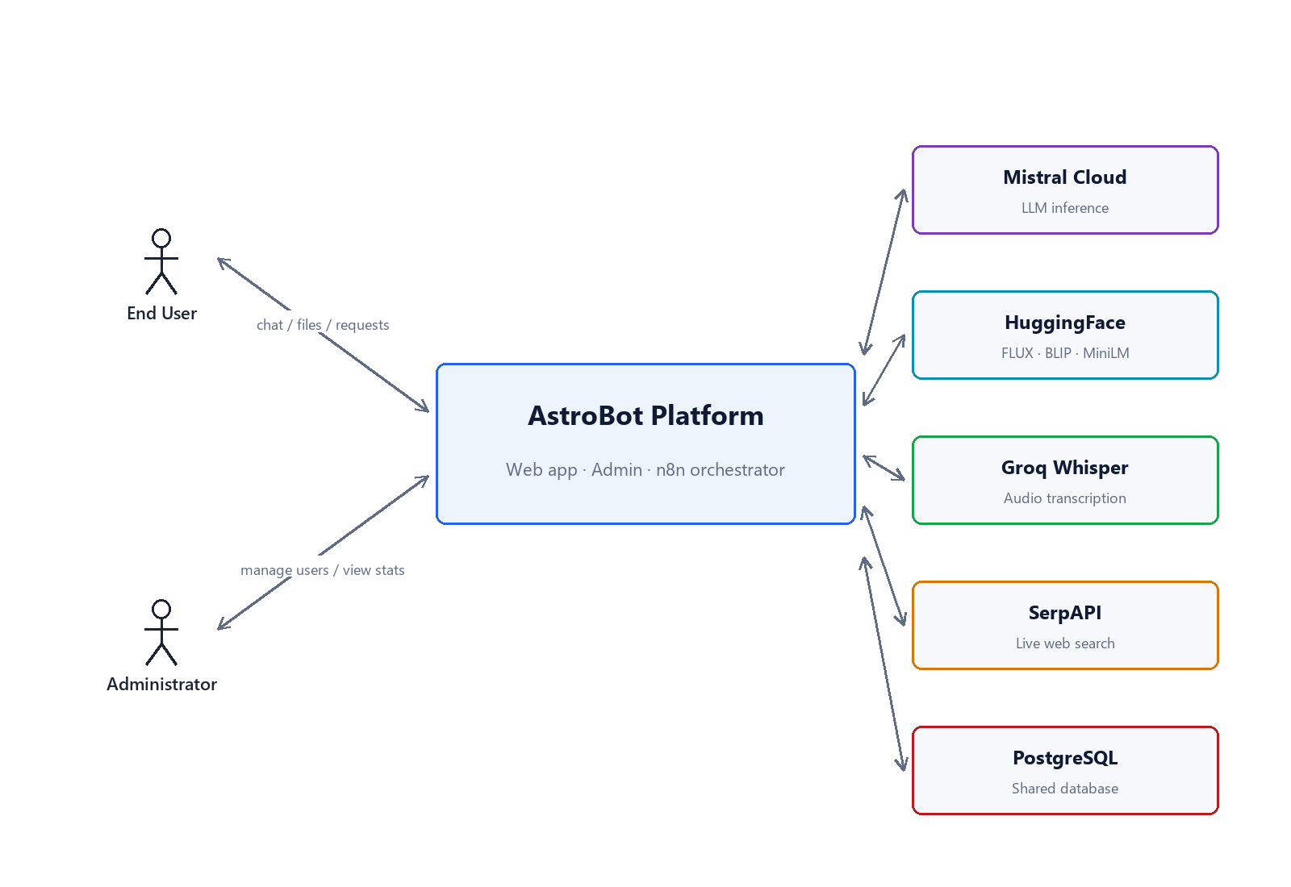
Figure 6.1 : Diagramme de contexte de la plateforme AstroBot.
6.2. Diagramme de cas d'utilisation
La Figure 6.2 résume les cas d'utilisation. L'utilisateur final peut s'inscrire et se connecter, envoyer des messages de chat, générer et retoucher des images, analyser des images via OCR et légendage, poser des questions sur un PDF via RAG, transcrire de l'audio, générer des rapports PDF, lancer des chaînes de workflows sauvegardées, exporter des conversations et gérer son profil et son avatar. L'administrateur peut en outre consulter le tableau de bord de statistiques, gérer les comptes utilisateurs (recherche, suspension, réinitialisation, suppression, création) et auditer l'historique des conversations.
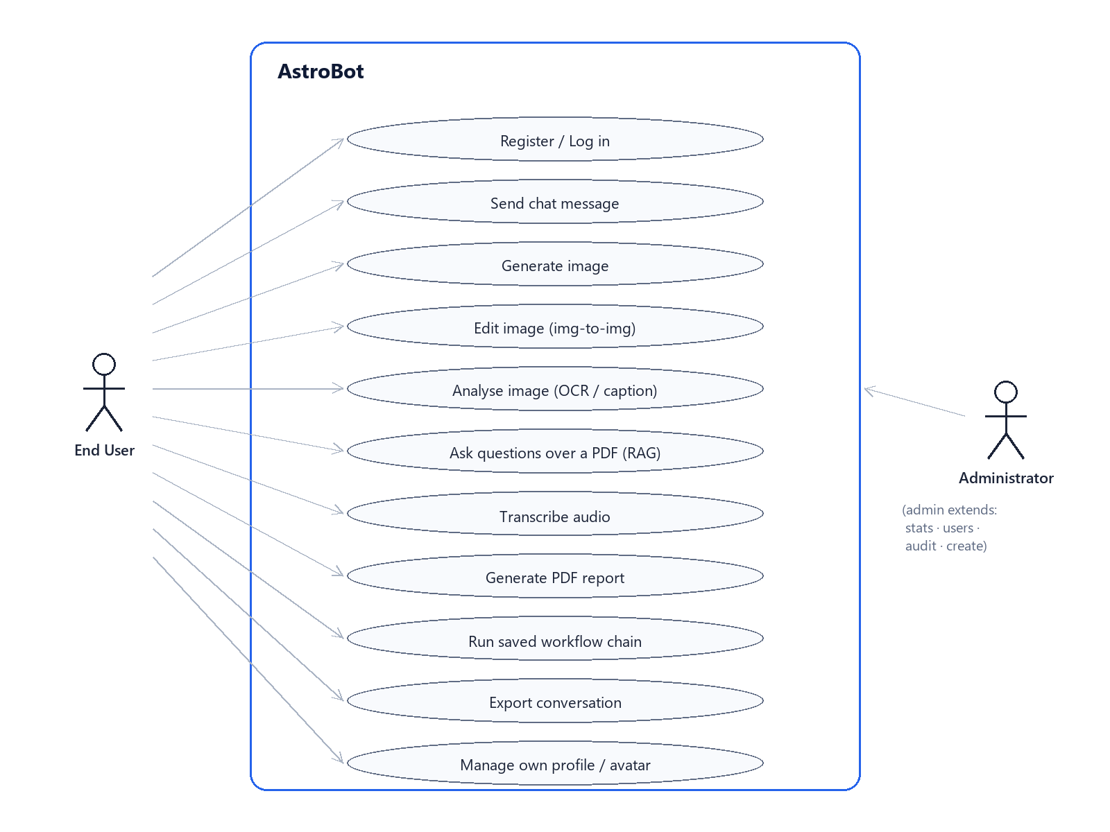
Figure 6.2 : Diagramme de cas d'utilisation (utilisateur final et administrateur).
6.3. Descriptions des cas d'utilisation
Deux cas d'utilisation représentatifs sont décrits ci-dessous.
Envoyer un message de chat — Acteur : utilisateur final authentifié. Préconditions : l'utilisateur dispose d'un JWT valide et se trouve sur la page de chat. Flux principal : l'utilisateur saisit un message, joint éventuellement des images et l'envoie ; le back-end exécute l'OCR et le légendage sur les images, charge les quinze derniers messages de la session, ajoute la directive du persona actif et tout contexte notebook/RAG, puis transmet la requête enrichie au webhook n8n ; l'AI Agent n8n appelle Mistral (avec recherche SerpAPI et un brouillon de raisonnement optionnels) et renvoie une réponse JSON ; le back-end déclenche la génération d'image ou de PDF si la réponse le demande, persiste la ligne de conversation et renvoie la réponse et les éventuels médias. Postconditions : l'historique de la conversation contient le nouvel échange. Flux alternatifs : si la sortie du modèle ne peut pas être interprétée selon le contrat attendu, le back-end traite la sortie entière comme texte de réponse ; les erreurs de rate limit et de validation renvoient des réponses 4xx claires.
Poser des questions sur un PDF (RAG) — Acteur : utilisateur final authentifié. Préconditions : l'utilisateur a téléversé un PDF et l'a lié à la session en mode RAG. Flux principal : à chaque question, le back-end calcule l'embedding de la question avec MiniLM, récupère les quatre fragments les plus similaires du document par similarité cosinus, les insère dans le prompt et continue comme dans le cas d'utilisation de chat. Postconditions : la réponse est ancrée dans les fragments récupérés. Flux alternatif : en mode notebook, les six mille premiers caractères du document servent de contexte à la place des fragments récupérés.
6.4. Diagrammes de séquence
La Figure 6.3 retrace l'aller-retour d'un message de chat. Le navigateur poste le message (avec d'éventuelles pièces jointes et le JWT) à l'application principale, qui charge l'historique de la session depuis PostgreSQL, poste un prompt enrichi au webhook n8n, où l'AI Agent appelle Mistral (et, le cas échéant, HuggingFace pour les images ou embeddings) ; n8n renvoie une réponse JSON structurée, l'application principale génère une image ou un PDF si demandé, insère la ligne de conversation et renvoie la réponse, les médias et les métadonnées au navigateur.
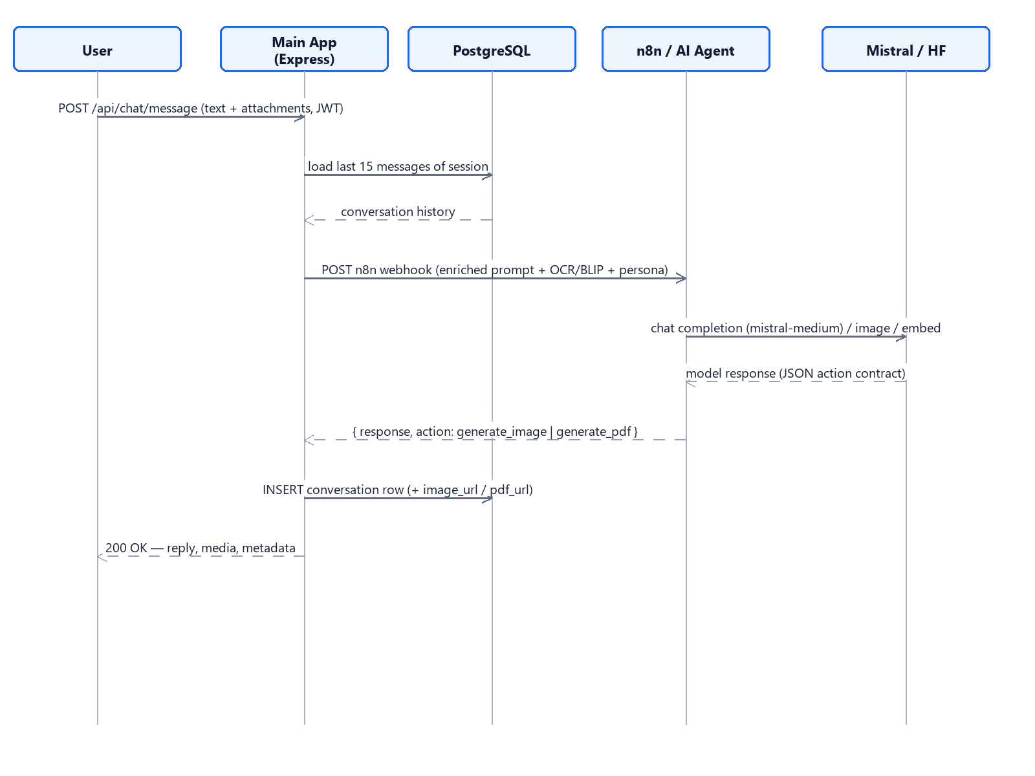
Figure 6.3 : Diagramme de séquence d'un aller-retour de message de chat.

7. Architecture et conception du système
7.1. Architecture du système
AstroBot suit une architecture client-serveur en couches, montrée dans la Figure 7.1, déployée sous forme de trois services Docker sur un même réseau privé. La couche client est le navigateur, qui sert l'interface publique de chat et celle du tableau de bord d'administration à partir de fichiers statiques. La couche application contient deux services Express indépendants : l'application principale sur le port 3000 (chat public, authentifié par JWT, avec Helmet et rate limiting) et le service d'administration sur le port 7040 (verrouillé par une revendication is_admin, complètement séparé du processus public). La couche d'orchestration est une instance n8n sur le port 5678 qui héberge le workflow de l'AI Agent et atteint Mistral, SerpAPI, un brouillon Think et un transcripteur Whisper auto-hébergé. La couche de données et de services externes se compose d'un conteneur PostgreSQL partagé (utilisé comme simple base relationnelle), du routeur HuggingFace Inference (FLUX, BLIP, MiniLM, avec un repli fal-ai) et des services externes Mistral, Groq et SerpAPI. Cette forme a été choisie pour que le conteneur PostgreSQL existant puisse être réutilisé sans exploiter une seconde base, que tout le trafic IA sorte par n8n afin de pouvoir ajuster les prompts et les outils sans redéploiement, et qu'une éventuelle exploitation publique ne puisse jamais atteindre le processus d'administration.
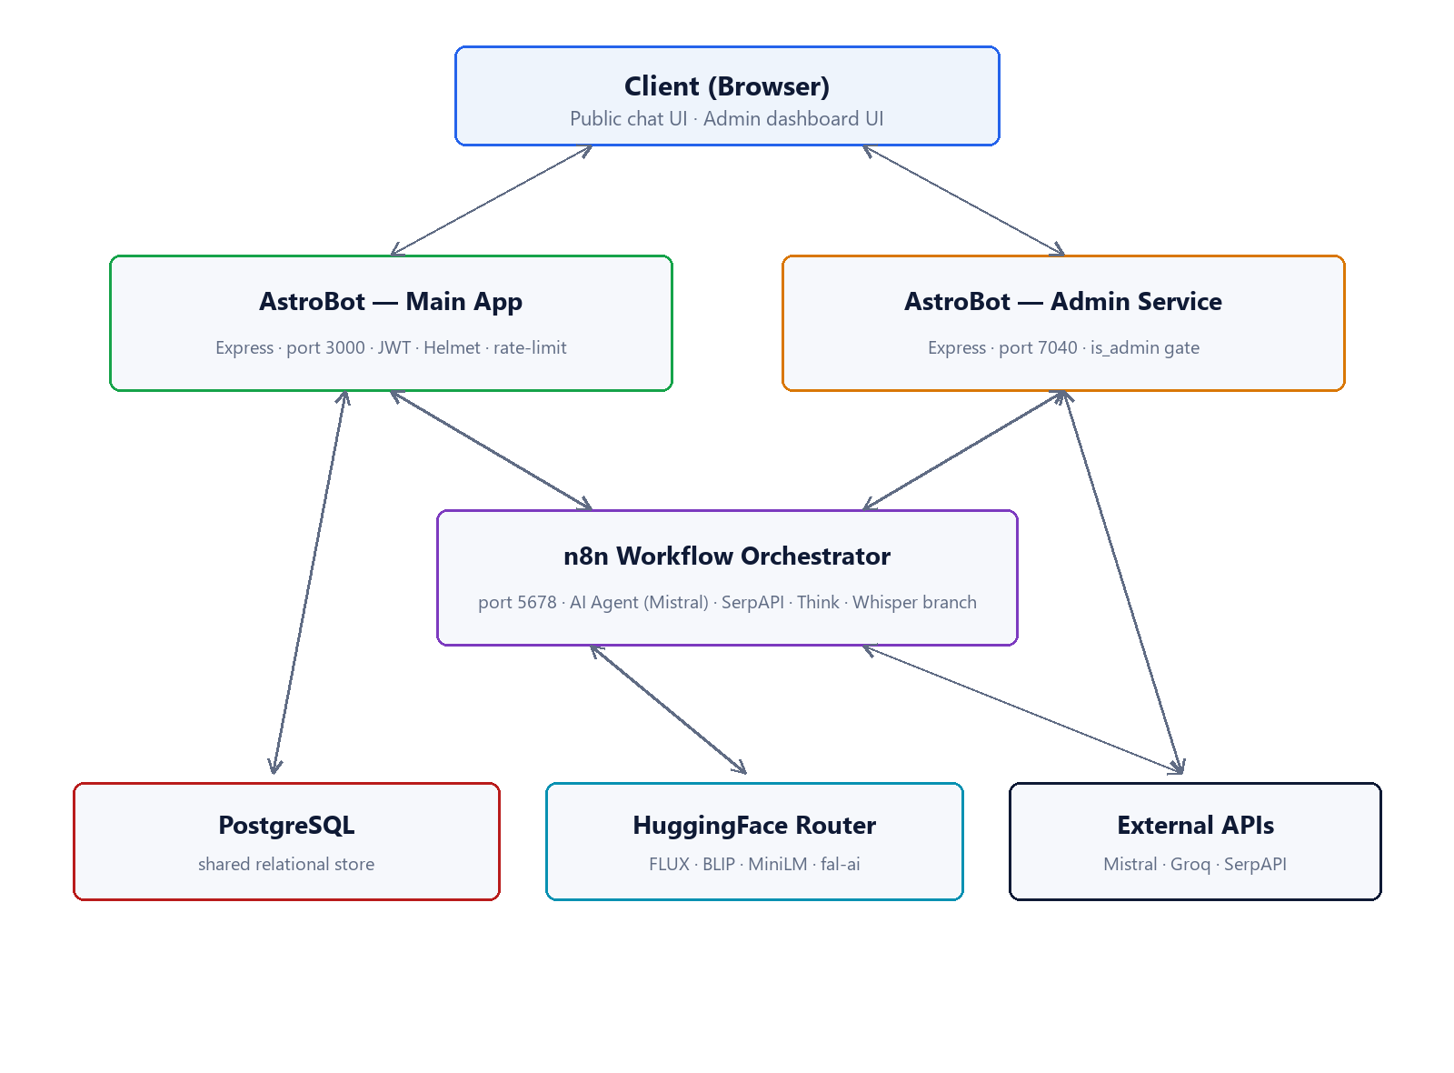
Figure 7.1 : Architecture du système (couches client / application / orchestration / données).
7.2. Modèles structurels
La conception statique est centrée sur le modèle de données persistant plutôt que sur une hiérarchie de classes profonde : le back-end est organisé par modules fonctionnels (auth, chat, features) avec des responsabilités de contrôleur, de service et d'accès aux données, et l'état durable réside dans un petit ensemble de tables relationnelles décrites ci-dessous et dans la Figure 7.2.
Tableau 7.1 : Principales tables de la base de données et leur rôle.
Table | Rôle
users | Comptes : nom, e-mail, mot de passe haché, is_admin, statut, avatar, last_login.
conversations | Une ligne par message/réponse, avec session_id, session_tag, et les champs optionnels image_url, pdf_url, pdf_filename et un blob JSON attachment.
documents | Fichiers téléversés pour notebook/RAG : nom, type MIME, taille, texte extrait text_content.
document_chunks | Fragments par document pour le RAG : chunk_index, chunk_text et un embedding stocké en texte.
notebook_bindings | Quel document est actif pour quelle session, et le mode (notebook | rag).
workflows | Chaînes de prompts à plusieurs étapes définies par l'utilisateur, stockées comme tableau JSON steps.

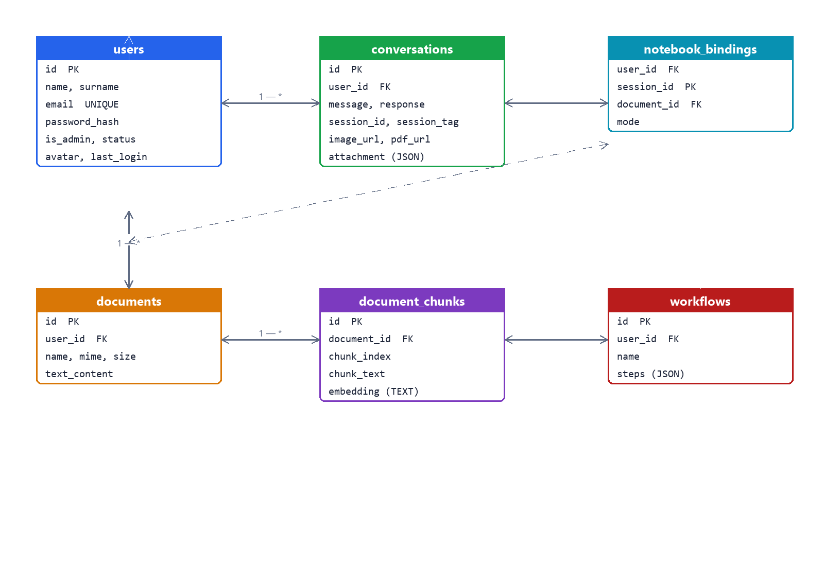
Figure 7.2 : Modèle entité-association du schéma PostgreSQL.
7.2.1. Diagramme de classes / entité-association
Comme le back-end est en JavaScript avec un accès SQL direct plutôt qu'un modèle de domaine orienté objet, la conception structurelle s'exprime au mieux par le diagramme entité-association de la Figure 7.2. Un utilisateur possède plusieurs conversations, plusieurs documents, plusieurs liaisons notebook et plusieurs workflows (un-à-plusieurs dans chaque cas) ; un document possède plusieurs fragments (un-à-plusieurs) ; et une liaison notebook relie la session d'un utilisateur à un document. Les clés étrangères cascadent à la suppression, de sorte que supprimer un utilisateur ou un document supprime ses lignes dépendantes.
7.2.2. Héritage (généralisation)
Le système utilise très peu d'héritage par conception. Conceptuellement, le type utilisateur est spécialisé en utilisateur ordinaire et administrateur, mais cette spécialisation est représentée par un booléen is_admin sur la table users unique plutôt que par une sous-classe, ce qui maintient le schéma et la logique d'autorisation simples — le service d'administration exige simplement que is_admin soit vrai dans le JWT.
7.2.3. Agrégation / composition
L'agrégation et la composition apparaissent à deux endroits. Une session de conversation agrège ses lignes individuelles de messages (elles partagent un session_id mais chaque ligne reste indépendamment signifiante), et un document compose ses fragments : ceux-ci n'ont pas de sens hors de leur document parent et sont supprimés avec lui (composition, imposée par une clé étrangère ON DELETE CASCADE). Les liaisons notebook sont des objets d'association qui relient une session et un document avec un attribut de mode.
7.3. Modèles comportementaux
La conception dynamique est événementielle à la frontière d'orchestration et fondée sur des états pour un message individuel.
7.3.1. Modèle événementiel
Chaque message de chat est un événement posté au webhook n8n. À l'intérieur du workflow, un nœud Switch route l'événement par type (audio ou texte) ; la branche audio poste le fichier à un transcripteur Whisper et rejoint la branche texte ; un nœud de code enrichit la charge utile avec le nom de l'utilisateur et l'historique de conversation ; le nœud AI Agent la consomme et peut lui-même émettre des événements d'appel d'outil vers SerpAPI (plafonné à deux recherches) et vers un brouillon Think avant de produire sa réponse JSON, qu'un nœud final extrait et renvoie. Côté client, la réponse de l'assistant est révélée mot par mot, une animation pilotée par un timer plutôt que par un streaming côté serveur.
7.3.2. Diagramme d'états
La Figure 7.3 modélise le cycle de vie d'un message de conversation unique. Depuis l'état Idle, l'envoi d'un message fait passer la session en Processing ; si le modèle a besoin d'un outil ou d'une génération de média, la session entre dans Awaiting tool / media et revient à Processing dès l'arrivée du résultat ; lorsque la réponse est prête, la session passe à Replied ; l'envoi du message suivant la ramène à Processing, et la fermeture de la session est la transition terminale.
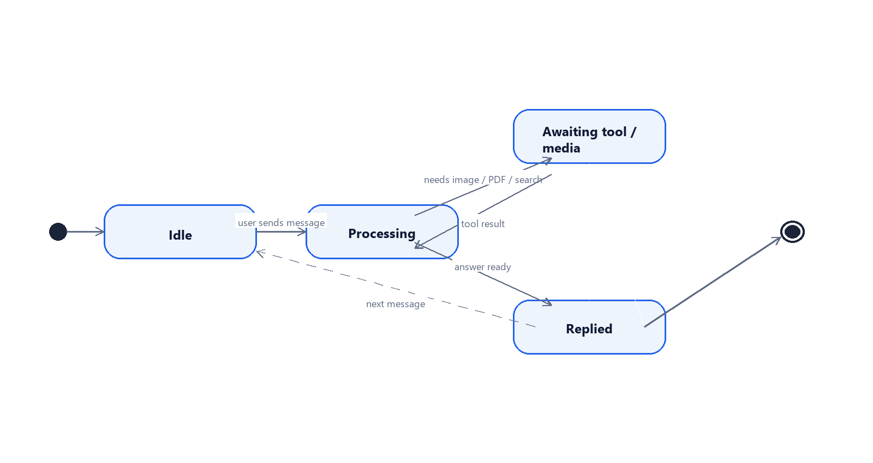
Figure 7.3 : Diagramme d'états d'un message de conversation.

8. Implémentation du système
8.1. Environnement de développement
Le développement a utilisé Git pour la gestion de versions avec un miroir public sur GitHub (https://github.com/tkonate788/astrobot), Visual Studio Code comme éditeur, Node.js 18 pour le back-end, et Docker Desktop / Docker Compose pour exécuter les services en local exactement comme en production. Le workflow n8n a été développé dans l'éditeur n8n et exporté en JSON conservé dans le dépôt. Le déploiement vers le serveur est effectué par un script Python (deploy.py) qui empaquette le projet, le téléverse par SFTP et exécute docker compose up -d --build à distance ; une suite Python de 66 cas d'intégration (test_all.py) est exécutée contre le déploiement en production.
8.2. Composants du système
Le MVP comprend quatre composants. L'application principale (front-end + back-end) sert l'interface publique de chat et l'API REST sur le port 3000. Le service d'administration sert l'interface du tableau de bord et une API parallèle sur le port 7040. L'instance n8n sur le port 5678 héberge le workflow d'orchestration. Le conteneur PostgreSQL partagé assure la persistance. En complément, le système dépend de plusieurs services tiers, résumés dans le Tableau 8.1. La Figure 8.1 montre le workflow n8n par lequel chaque message transite.
Tableau 8.1 : Services tiers utilisés par AstroBot.
Service | Usage | Comment il est appelé
Mistral Cloud (mistral-medium-latest) | LLM conversationnel et raisonnement de l'agent | À l'intérieur du nœud AI Agent de n8n
Routeur HuggingFace Inference | Génération d'images (FLUX.1-schnell), légendage d'images (BLIP), embeddings de phrases (MiniLM-L6-v2) | En HTTPS depuis le back-end / n8n
fal-ai | Génération d'images de repli et retouche image-à-image | En HTTPS depuis le back-end
Groq (Whisper-large-v3-turbo) | Transcription audio | En HTTPS depuis le back-end / la branche audio de n8n
SerpAPI | Recherche web en direct disponible pour l'agent (plafonnée à deux appels par message) | À l'intérieur de l'AI Agent n8n comme outil
PostgreSQL (conteneur partagé) | Stockage persistant pour toutes les entités | En TCP sur le réseau Docker privé

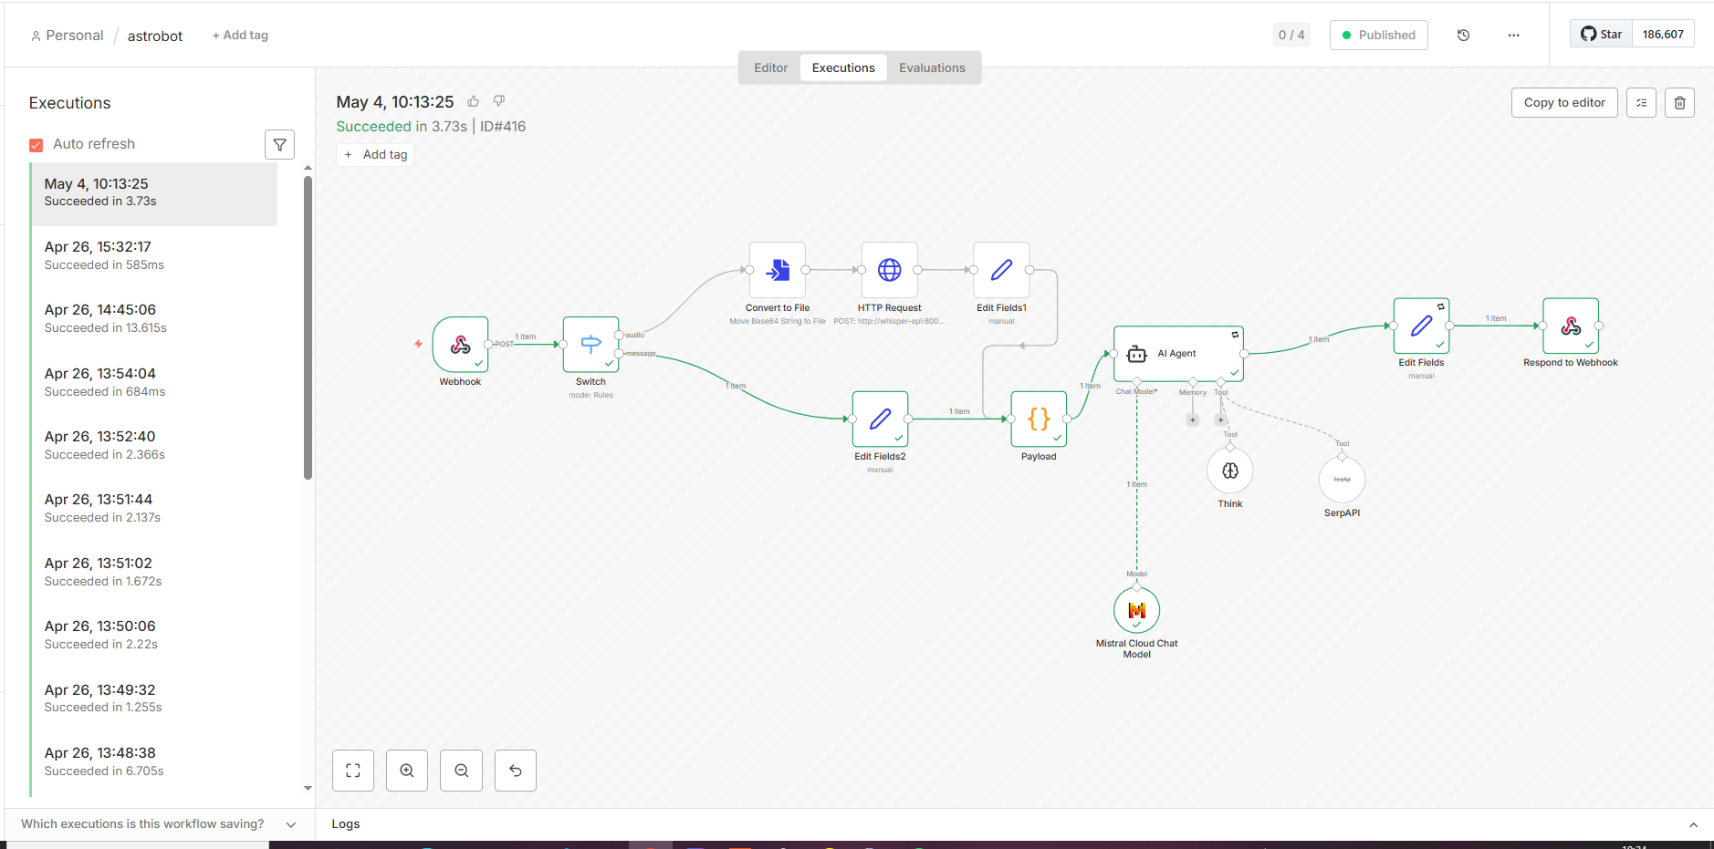
Figure 8.1 : Workflow n8n qui achemine chaque message via Mistral, avec recherche web et outils de raisonnement optionnels.
8.3. Structure du code
Le dépôt est organisé par composant et, au sein du back-end, par domaine fonctionnel :
astrobot/
├── frontend/ # static HTML / CSS / JS for the public app
│ ├── index.html chat.html login.html register.html
│ ├── style.css script.js
│ └── team/ # developer photos for the About section
├── backend/
│ ├── server.js # Express entry point, middleware, routes
│ ├── db/index.js # PostgreSQL pool + idempotent migrations + admin seed
│ ├── middleware/auth.js # JWT verification
│ └── routes/
│ ├── auth.js # register / login / profile / avatar
│ ├── chat.js # messages, image gen, PDF, history, sessions, export
│ └── features.js # documents, RAG, notebook, transcribe, YouTube, img-edit, workflows
├── admin/
│ ├── backend/server.js # separate Express service (port 7040)
│ └── backend/public/ # admin dashboard UI (vanilla JS + Chart.js)
├── docker/
│ ├── docker-compose.yml # the two AstroBot services on the n8n network
│ ├── Dockerfile # main app
│ └── .env.example # template for local secrets
├── deploy.py # SSH + SFTP + docker compose deployment
├── test_all.py # 66-case integration test suite
└── README.md
Au sein du back-end, chaque module de routes sépare la gestion des requêtes des opérations effectuées, et le module de base de données détient l'ensemble du SQL et des migrations de schéma, afin que le schéma puisse évoluer en toute sécurité à chaque redéploiement. Des extraits de code représentatifs sont donnés en Annexe A.

9. Développement du MVP
9.1. Définition du MVP
Le MVP est défini comme le plus petit système déployable apportant une valeur réelle aux utilisateurs finaux et à un administrateur : un assistant de chat fonctionnel avec mémoire de conversation, les fonctionnalités multimodales et de récupération listées ci-dessous, des conversations persistantes et exportables, et un tableau de bord d'administration séparé — l'ensemble fonctionnant sur un serveur réel et couvert par une suite de tests automatisés. Tout ce qui dépasse ce périmètre (applications mobiles natives, facturation, modèle ajusté finement) est explicitement repoussé aux travaux futurs.
9.2. Fonctionnalités implémentées
Le MVP implémente les capacités suivantes :
- Chat conversationnel — Mistral medium-latest via l'AI Agent n8n, avec une fenêtre de contexte de quinze messages par session et sept personas sélectionnables.
- Rendu de contenu enrichi — Markdown, mathématiques KaTeX, coloration syntaxique du code par highlight.js et diagrammes Mermaid dans la bulle de l'assistant, avec une révélation mot par mot.
- Génération d'images — FLUX.1-schnell via le routeur HuggingFace avec un repli fal-ai, plus la retouche image-à-image (transfert de style) via FLUX dev.
- OCR et compréhension visuelle — OCR Tesseract.js (anglais et français) et légendage BLIP, les deux signaux étant ajoutés au prompt avant que le modèle ne réponde.
- Questions-réponses sur document — génération augmentée par la recherche sur des PDF téléversés (découpage, embeddings MiniLM, récupération top-4 par cosinus) et un mode notebook qui épingle le document comme contexte durable.
- Transcription audio — enregistrement dans le navigateur transcrit par Groq Whisper-large-v3.
- Génération de rapports PDF — réponses rédigées transformées en PDF téléchargeable (PDFKit), avec une heuristique qui force la génération lorsque le modèle reconnaît un rapport.
- Outils de productivité — étiquettes de session colorées et recherche, exportation de conversations (PDF / Markdown / JSON), résumeur YouTube, chaînes de workflows réutilisables, et éditeur de profil/avatar avec un recadreur dans le navigateur.
- Administration — un tableau de bord séparé avec des KPI et graphiques en temps réel, la gestion des utilisateurs (recherche, suspension, réactivation, réinitialisation du mot de passe, suppression, création) et l'audit des conversations par utilisateur, regroupées par session.
9.3. Interfaces du système
L'application publique s'ouvre sur une page d'accueil (Figure 9.1) avec une barre de chat centrale et une mascotte sympathique, une section fonctionnalités (Figure 9.2) et une page « À propos » présentant l'équipe (Figure 9.3). Après connexion, l'utilisateur atteint l'interface de chat (Figure 9.4) avec la barre latérale de sessions et les commandes de pièces jointes ; un sélecteur de personas (Figure 9.5) ajuste le ton de l'assistant, et un panneau de profil avec un recadreur d'image dans le navigateur (Figure 9.6) gère le compte. L'administrateur utilise un tableau de bord séparé avec des tuiles KPI et des graphiques d'activité (Figure 9.7), un tableau de gestion des utilisateurs (Figure 9.8) et un panneau de paramètres en libre-service (Figure 9.9).
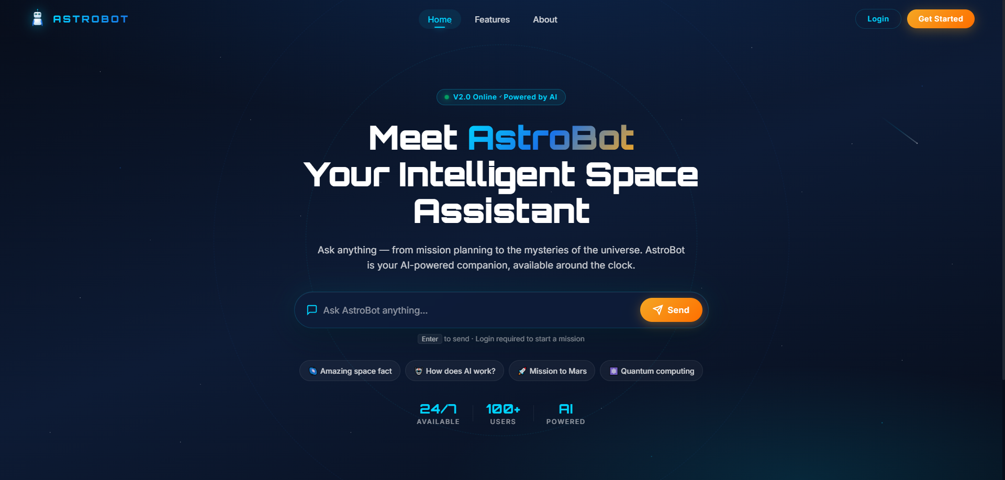
Figure 9.1 : Page d'accueil publique avec la barre de chat centrale.
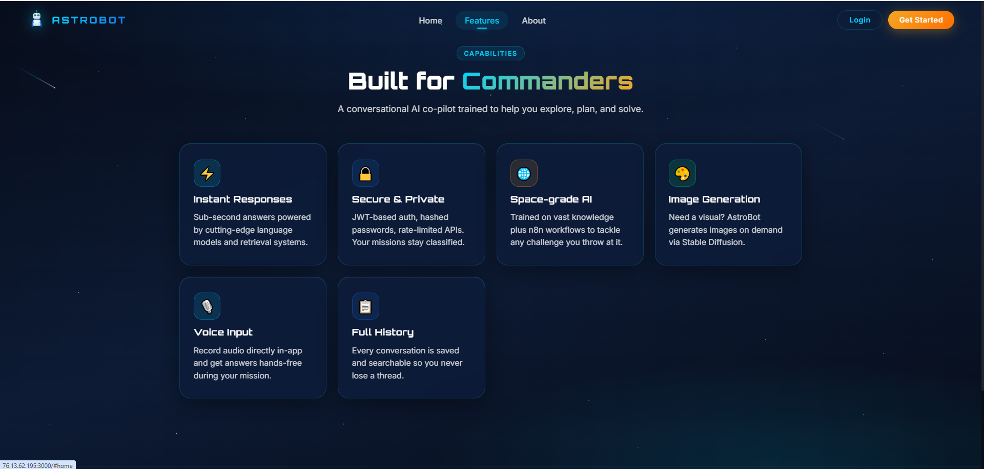
Figure 9.2 : Section fonctionnalités de l'application publique.
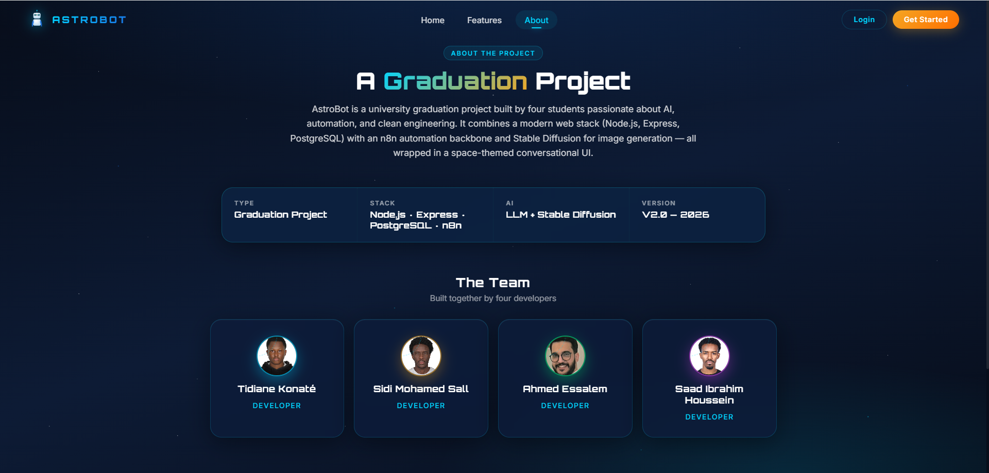
Figure 9.3 : Page « À propos » présentant l'équipe de quatre développeurs.
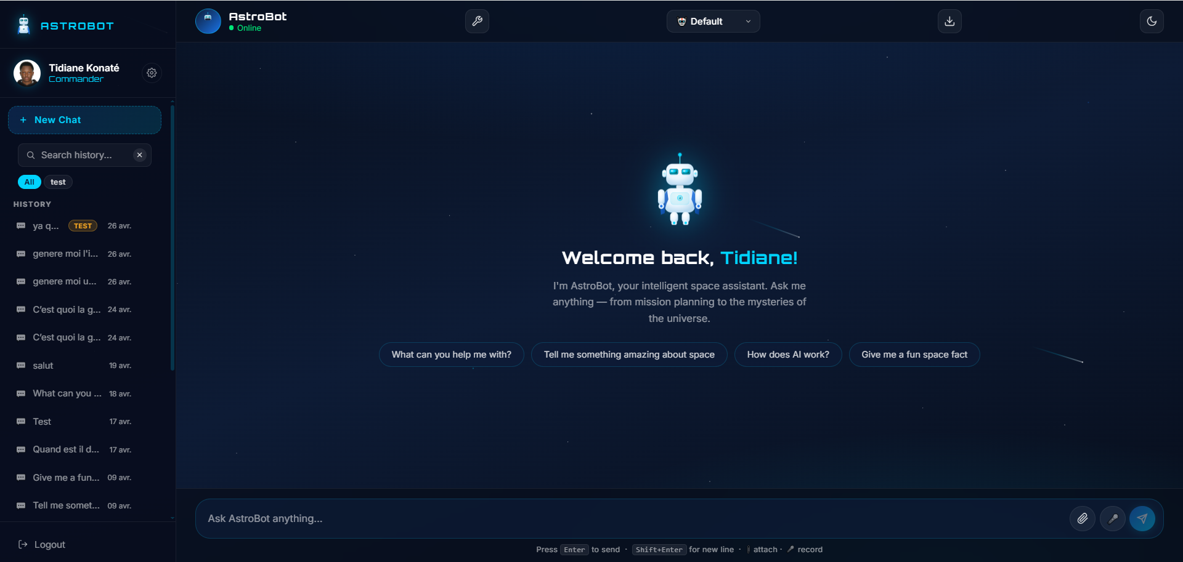
Figure 9.4 : Interface de chat authentifiée (écran d'accueil).
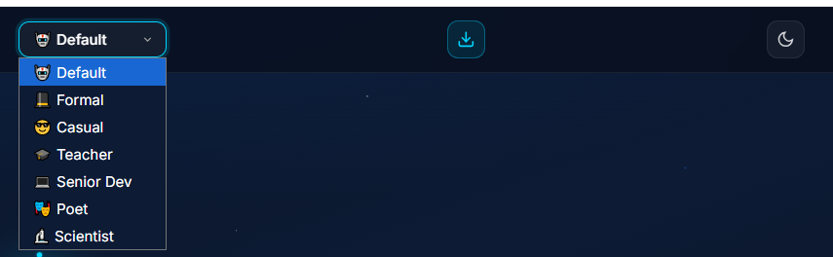
Figure 9.5 : Sélecteur de personas — sept personas d'assistant disponibles.
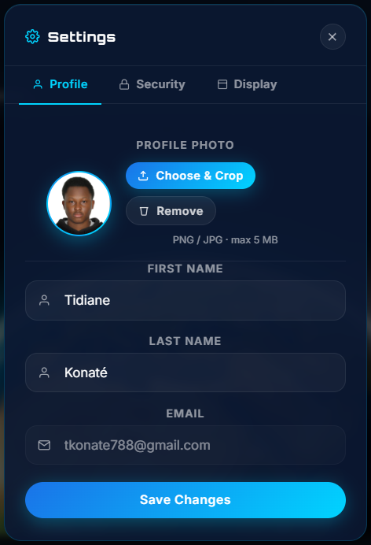
Figure 9.6 : Paramètres de profil avec un recadreur d'image dans le navigateur.
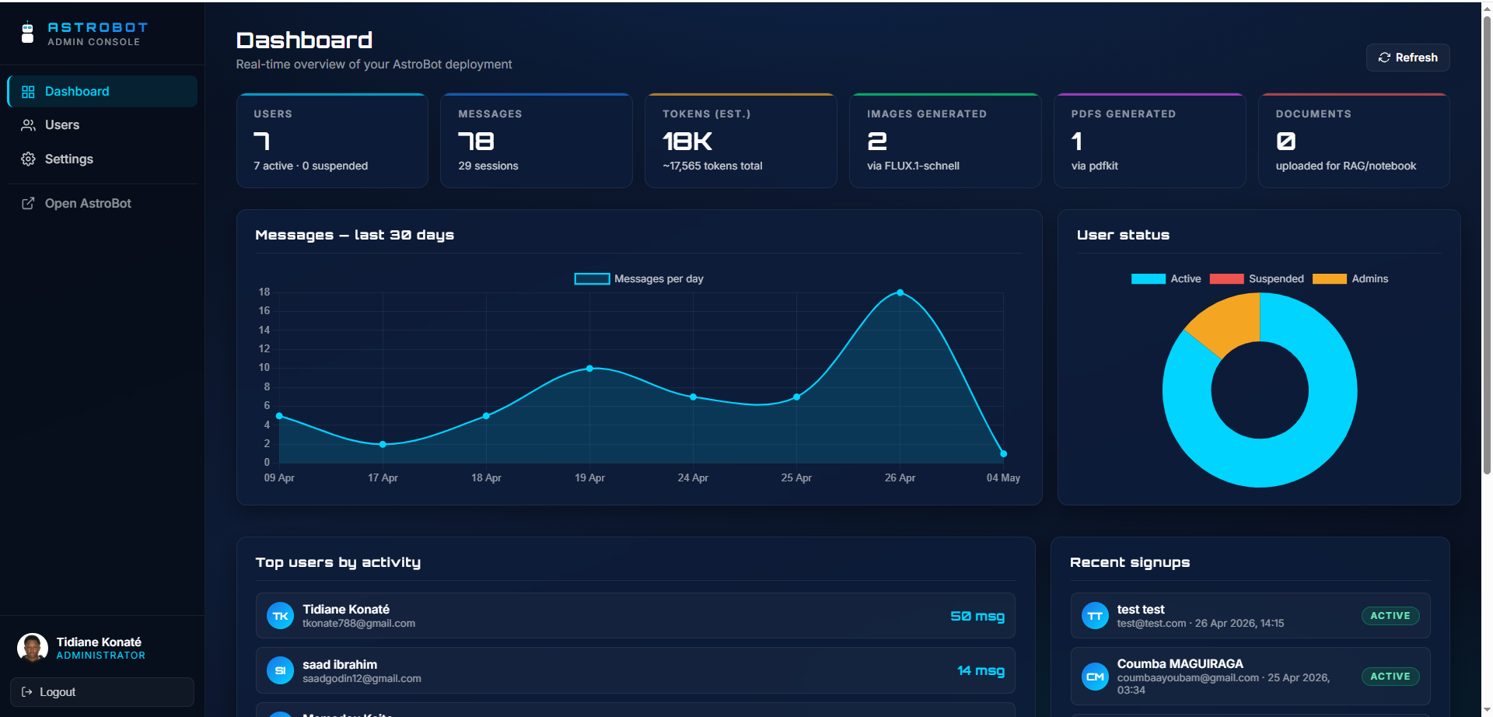
Figure 9.7 : Tableau de bord admin — KPI et graphiques d'activité.
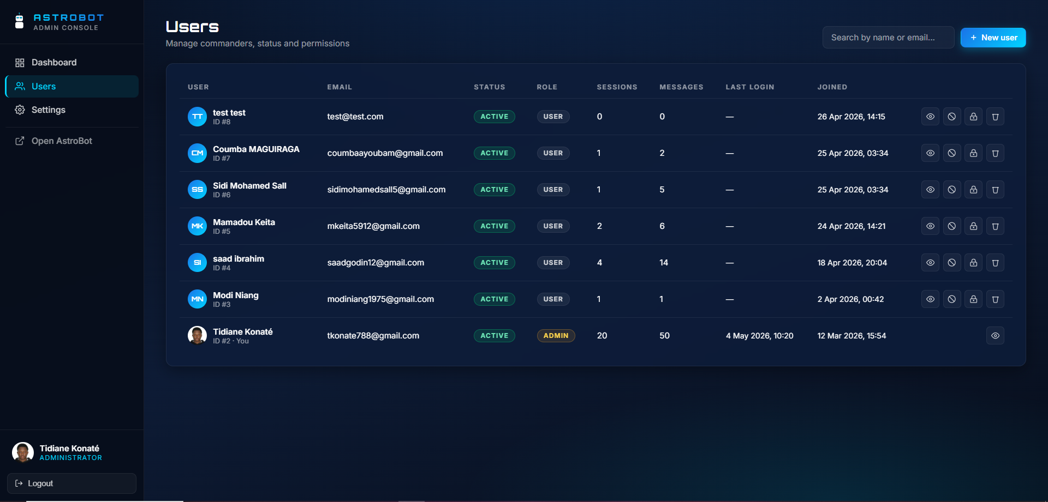
Figure 9.8 : Tableau de gestion des utilisateurs (admin).
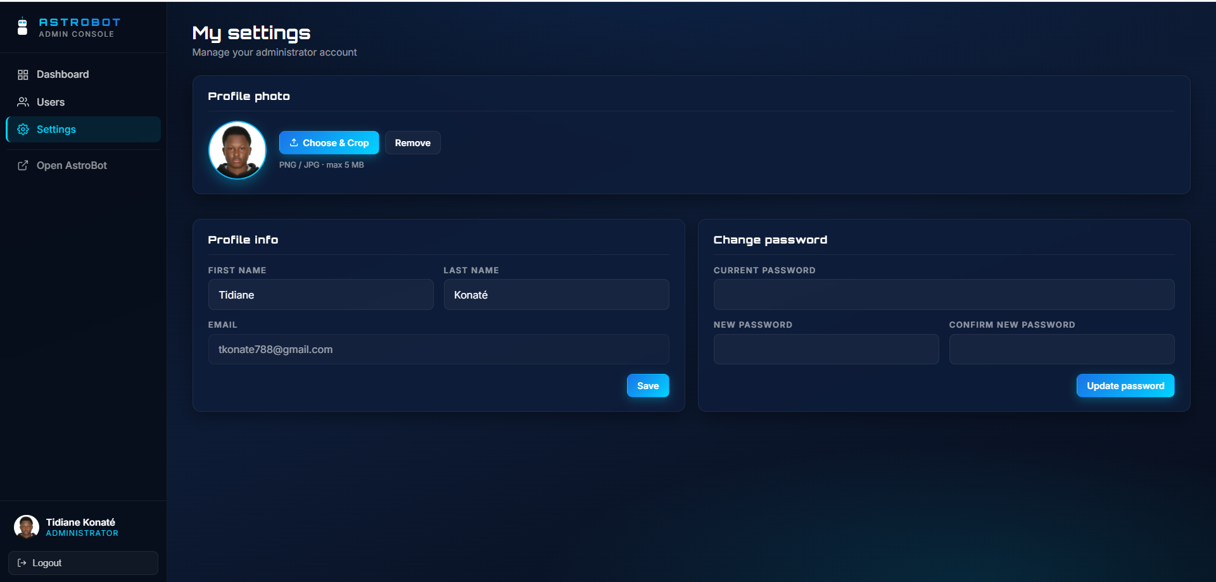
Figure 9.9 : Paramètres en libre-service de l'admin (profil et mot de passe).
9.4. Démonstration du système
Les fonctionnalités ont été démontrées contre le déploiement en production avec des scénarios représentatifs : une réponse riche en Markdown rendue dans la bulle de chat (Figure 9.10) ; la génération d'une image à partir d'un prompt (Figure 9.11) ; la transformation d'une réponse rédigée en rapport PDF téléchargeable (Figure 9.12) ; l'attachement d'une capture d'écran pour que l'assistant en lise le texte par OCR et l'explique (Figure 9.13) ; le téléversement d'un PDF et sa liaison comme contexte notebook/RAG (Figure 9.14) ; et la composition d'une chaîne de workflow réutilisable (Figure 9.15). La transcription audio a été démontrée en enregistrant un court extrait et en recevant la transcription en ligne.
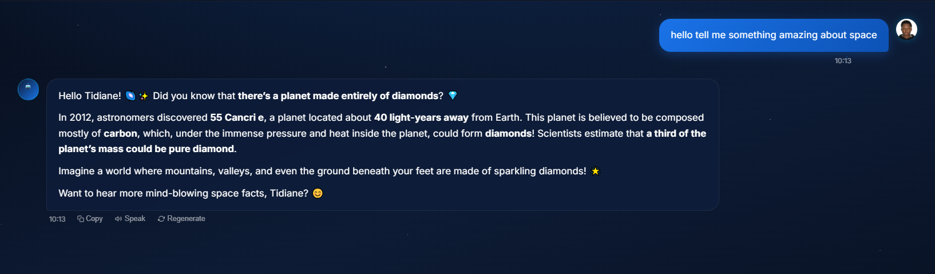
Figure 9.10 : Réponse riche en Markdown rendue dans une bulle de l'assistant.
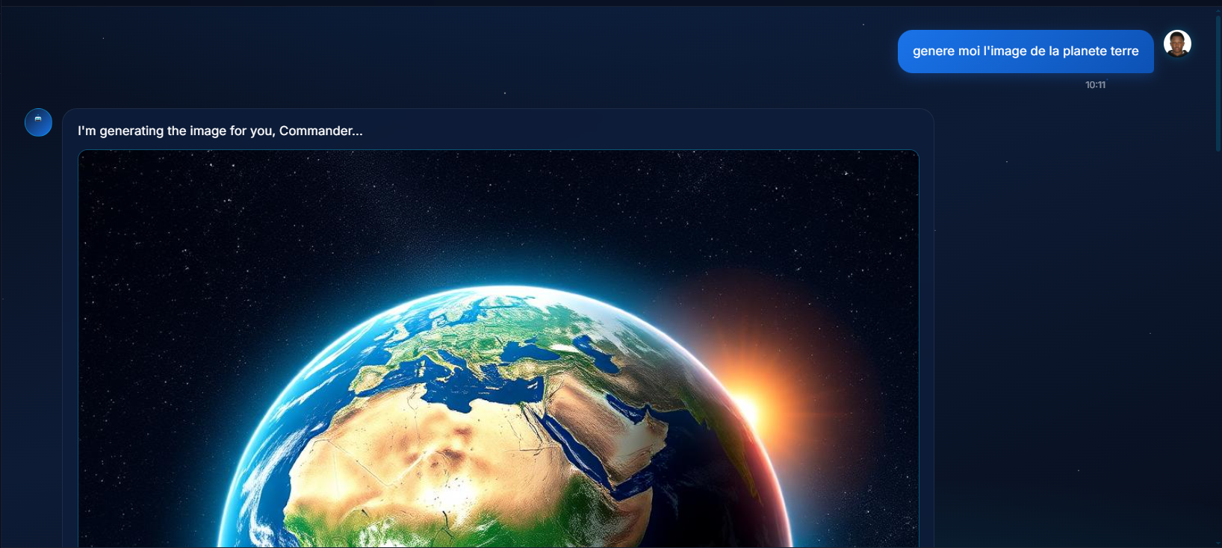
Figure 9.11 : Exemple de génération d'image par IA.
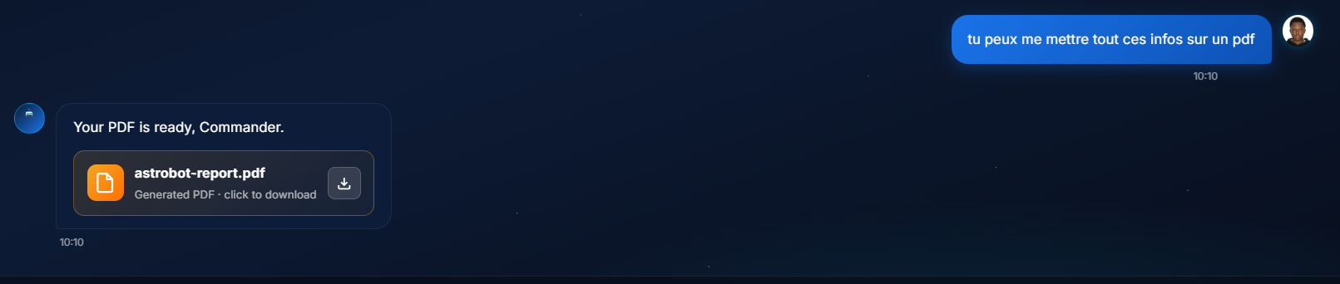
Figure 9.12 : Rapport PDF à la demande affiché comme carte de téléchargement.
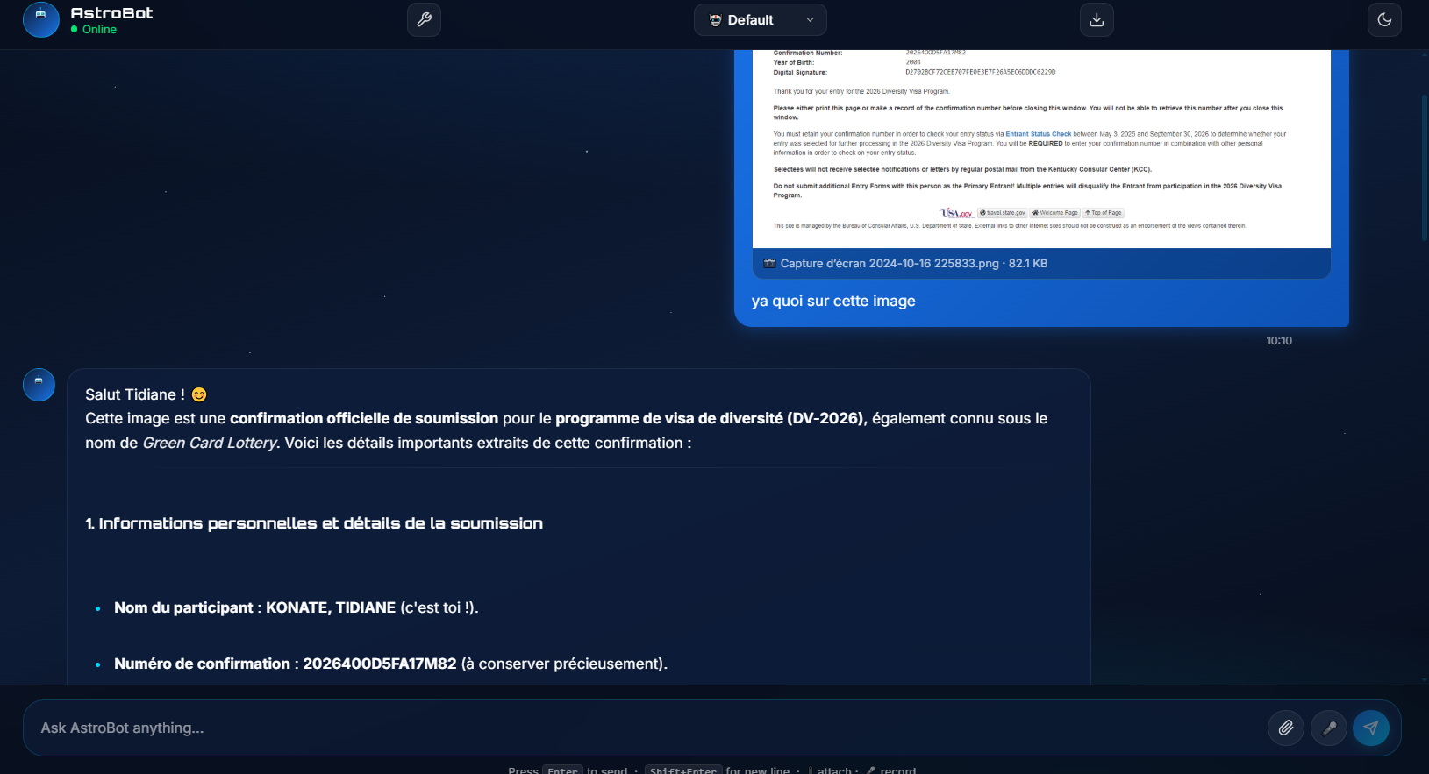
Figure 9.13 : Analyse OCR d'une image attachée.
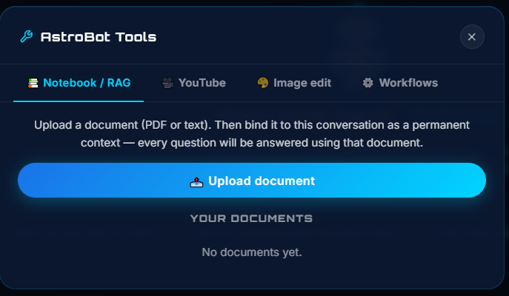
Figure 9.14 : Questions-réponses sur document — téléversement et liaison d'un PDF (notebook / RAG).
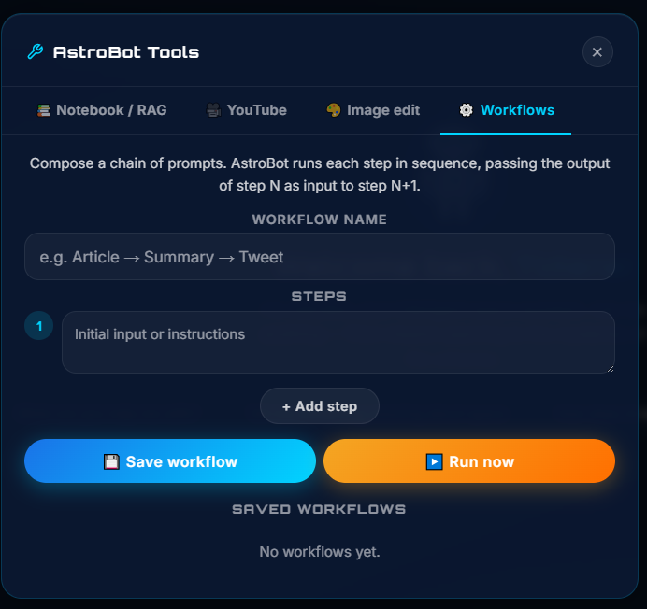
Figure 9.15 : Composition d'une chaîne de workflow réutilisable.

10. Tests et évaluation
10.1. Stratégie de tests
La stratégie de tests combine des tests d'intégration du système en cours d'exécution avec des contrôles d'acceptation basés sur des scénarios. L'instrument principal est test_all.py, une suite Python de 66 cas qui s'exécute contre le déploiement en production (application principale sur le port 3000 et service d'administration sur le port 7040), sollicitant de vraies requêtes HTTP, la base de données et l'aller-retour n8n plutôt que des mocks. En outre, chaque élément de backlog a été vérifié contre ses critères d'acceptation à la revue de sprint correspondante, et des séances informelles de tests d'utilisabilité ont fait émerger des améliorations de l'interface.
10.2. Scénarios de tests
Les scénarios représentatifs couverts par la suite incluent : la santé des deux services ; les fichiers statiques servis avec les bons en-têtes no-cache ; les flux d'authentification (identifiants corrects et incorrects, jeton manquant, vérification de rôle) ; l'ensemble de la surface CRUD d'administration (statistiques, liste, création, mise à jour, suspension/activation, réinitialisation du mot de passe, suppression) ; les opérations de profil et d'avatar de l'application principale et le changement de mot de passe ; l'aller-retour de chat via n8n et Mistral ; les étiquettes de session, l'historique, le détail de session et la suppression ; les trois formats d'export (PDF, Markdown, JSON) ; les endpoints document, bind/unbind RAG et CRUD workflows ; et la validation des entrées (requêtes mal formées renvoyant des réponses 4xx propres plutôt que 5xx).
10.3. Résultats des tests
Les 66 cas passent contre le déploiement en production. Le Tableau 10.1 résume les résultats par catégorie. Les quelques problèmes découverts durant le développement ont été corrigés avant ce rapport — notamment les fichiers statiques périmés sur iOS Safari (résolu avec des en-têtes de cache no-store) et le modèle reconnaissant occasionnellement un rapport PDF sans signaler l'action (traité en réanalysant la réponse et en forçant la génération). La limite principale de l'évaluation est l'échelle : les tests étaient fonctionnels et à petite échelle plutôt qu'un test de charge, ce qui est laissé aux travaux futurs.
Tableau 10.1 : Suite de tests d'intégration — résultats par catégorie.
Catégorie | Résultat
Santé des services (principal + admin) | réussi
Fichiers statiques et en-têtes no-cache | réussi
Authentification et contrôles de rôle | réussi
CRUD admin (stats, utilisateurs, cycle de vie) | réussi
Profil / avatar / mot de passe de l'app principale | réussi
Aller-retour de chat (n8n → Mistral) | réussi
Sessions, étiquettes, historique, suppression | réussi
Exports (PDF / Markdown / JSON) | réussi
Documents, bind/unbind RAG, workflows | réussi
Validation des entrées (4xx propre) | réussi
Total | 66 / 66 réussis

11. Résultats et discussion
Le projet a produit un produit minimum viable déployé et fonctionnel qui atteint ses objectifs : une seule application web qui réunit l'IA conversationnelle avec la génération et la retouche d'images, l'OCR et le légendage, la transcription audio, les questions-réponses augmentées par la recherche, le contexte notebook, la génération de rapports PDF et les chaînes de workflows réutilisables, plus un tableau de bord d'administration séparé — le tout construit à partir d'APIs à offre gratuite et de composants auto-hébergeables, empaqueté avec Docker, déployé sur un serveur en production et couvert par une suite de 66 tests d'intégration qui passe intégralement. Le processus de type Scrum a bien fonctionné pour ce type de projet : planifier les fondations et le cœur conversationnel en premier a fait en sorte que chaque sprint ultérieur s'appuie sur une base stable, et les retours de l'encadrant ont alimenté directement le backlog. Acheminer tout le trafic IA via un workflow n8n visible s'est révélé précieux en pratique — les prompts, les limites d'outils et la branche audio ont été ajustés à plusieurs reprises sans redéployer le code applicatif. Les limites principales sont le compromis étendue contre profondeur (le système intègre des modèles accessibles plutôt que de concurrencer des modèles de pointe), la dépendance à la disponibilité et aux limites de débit des services externes gratuits, et la petite échelle de l'évaluation.

12. Conclusion et travaux futurs
12.1. Conclusion
AstroBot illustre un pipeline complet de génie logiciel — recueil des besoins, modélisation, architecture et conception, implémentation, tests et déploiement — appliqué à un problème pratique : la fragmentation des outils d'IA du quotidien. Le MVP résultant est en ligne, reproductible et utile, et il établit une architecture de base claire (une application publique, un service d'administration séparé, et une couche d'orchestration n8n sur une base de données partagée) sur laquelle d'autres capacités peuvent être ajoutées de manière incrémentale.
12.2. Travaux futurs
Les travaux futurs prévus comprennent une application web progressive (PWA) axée sur le mobile avec support hors-ligne et notifications push ; un mode vocal bidirectionnel (transcription continue en entrée, parole en sortie) ; une couverture OCR de plus de langues et un réglage des personas par langue ; le passage de tous les chemins audio à un service Whisper entièrement auto-hébergé ; une place de marché où les utilisateurs partagent et notent des chaînes de workflows ; des quotas et de la facturation optionnels par utilisateur pour un déploiement multi-tenants ; et une évaluation de performance et de fiabilité à plus grande échelle.

RÉFÉRENCES
[1] P. Lewis et al., “Retrieval-Augmented Generation for Knowledge-Intensive NLP Tasks,” Advances in Neural Information Processing Systems, 2020.
[2] V. Karpukhin et al., “Dense Passage Retrieval for Open-Domain Question Answering,” Proc. EMNLP, 2020.
[3] N. Reimers and I. Gurevych, “Sentence-BERT: Sentence Embeddings using Siamese BERT-Networks,” Proc. EMNLP-IJCNLP, 2019.
[4] S. Yao et al., “ReAct: Synergizing Reasoning and Acting in Language Models,” Proc. ICLR, 2023.
[5] K. Schwaber and J. Sutherland, “The Scrum Guide,” 2020. [En ligne]. Disponible : https://scrumguides.org
[6] Mistral AI, “Mistral models documentation.” [En ligne]. Disponible : https://docs.mistral.ai
[7] HuggingFace, “Inference API documentation.” [En ligne]. Disponible : https://huggingface.co/docs/api-inference
[8] n8n GmbH, “n8n documentation.” [En ligne]. Disponible : https://docs.n8n.io
[9] PostgreSQL Global Development Group, “PostgreSQL 16 documentation.” [En ligne]. Disponible : https://www.postgresql.org/docs/
[10] Docker Inc., “Docker documentation.” [En ligne]. Disponible : https://docs.docker.com
[11] OpenJS Foundation, “Express 4.x API reference.” [En ligne]. Disponible : https://expressjs.com
[12] Dépôt source d'AstroBot. [En ligne]. Disponible : https://github.com/tkonate788/astrobot

CURRICULUM VITAE
Tidiane KONATÉ
INFORMATIONS PERSONNELLES
Nom complet : Tidiane KONATÉ
Nationalité : Malienne (Mali)
Lieu et date de naissance : 24 Mai 2004, à Bamako
E-mail : Tkonate788@gmail.com · 220201838@ostimteknik.edu.tr
FORMATION
Diplôme | Établissement | Année d'obtention
Lycée | Lycée Planete Enfants (LPE), Mali — Baccalauréat scientifique | 2021
Formation linguistique en turc | Yozgat Bozok University (YOBU), Turquie | 2022
Licence | OSTIM Technical University, Ankara — Génie informatique | 2026 (prévue)

EXPÉRIENCE PROFESSIONNELLE
Institution | Rôle / activités | Année
INEDIIA — Lille, France (Télétravail) | Stagiaire IA Générative appliquée / LLMOps — conception et déploiement de workflows d'automatisation alimentés par l'IA avec n8n, intégration d'APIs de LLM dans les processus métier, déploiement de services conteneurisés avec Docker, pipelines GenAI de bout en bout. | 2025 – présent

DOMAINES DE COMPÉTENCE
- IA générative appliquée et APIs de LLM
- Automatisation et orchestration de workflows IA (n8n)
- DevOps / LLMOps — Docker, webhooks, intégration d'API
- Développement logiciel — C, C++, Python, C#
- Systèmes d'exploitation et réseaux
LANGUES ÉTRANGÈRES
Langue | Niveau de maîtrise
Français | Maternelle
Anglais | Avancé (C1)
Turc | Intermédiaire (B2)
Bambara | Courant

CERTIFICATS
—
AUTRES QUALIFICATIONS PERTINENTES
- Expérience pratique du déploiement de services d'IA conteneurisés et de workflows d'orchestration sur des serveurs distants.
PUBLICATIONS
—
PRÉSENTATIONS
—

Sidi Mohamed SALL
INFORMATIONS PERSONNELLES
Nom complet : Sidi Mohamed SALL
Nationalité : Malienne (Mali)
Lieu et date de naissance : 01 Septembre 2001, à Bamako
E-mail : Sidimohamedsall5@gmail.com · 210208992@ostimteknik.edu.tr
FORMATION
Diplôme | Établissement | Année d'obtention
Lycée | Lycée Complexe Scolaire Kanouté Aïssé, Bamako, Mali | 2020
Compétence en langue anglaise | OSTIM Technical University, Ankara | 2021
Licence | OSTIM Technical University, Ankara — Génie logiciel | 2026 (prévue)

EXPÉRIENCE PROFESSIONNELLE
—
DOMAINES DE COMPÉTENCE
- Vision produit, expérience utilisateur et conception d'interface
- Développement front-end en HTML, CSS et JavaScript
- Génie logiciel — analyse, conception et documentation
- Collaboration en équipe et travail agile
LANGUES ÉTRANGÈRES
Langue | Niveau de maîtrise
Français | Maternelle
Anglais | Avancé (C2)
Turc | Intermédiaire (B2)
Bambara | Courant

CERTIFICATS
—
AUTRES QUALIFICATIONS PERTINENTES
—
PUBLICATIONS
—
PRÉSENTATIONS
—

Ahmed ESSALEM
INFORMATIONS PERSONNELLES
Nom complet : Ahmed ESSALEM
Nationalité : Mauritanienne (Mauritanie)
Lieu et date de naissance : Mauritanie
E-mail : 220201992@ostimteknik.edu.tr
FORMATION
Diplôme | Établissement | Année d'obtention
Licence | OSTIM Technical University, Ankara — Génie informatique | 2026 (prévue)

EXPÉRIENCE PROFESSIONNELLE
Institution | Rôle / activités | Année
OSTIM Technical University | C# : programmation orientée objet (POO) avancée, développement d'applications multi-modules, scripts, automatisation, intégration d'APIs et développement back-end. | 2026
Datacamp | Python : programmation orientée objet (POO) avancée, développement d'applications multi-modules, scripts, automatisation, intégration d'APIs et développement back-end. | 2024
Smart SA Company | Gestion de bases de données — bases SQL, modélisation de données, opérations CRUD et intégration en applications. | 2025
Smart SA Company | Technologies web — développement front-end et back-end, applications web responsives et systèmes basés sur des APIs. | 2024

DOMAINES DE COMPÉTENCE
- Génie informatique : architecture des systèmes, cycle de vie du développement logiciel (SDLC), résolution de problèmes, débogage et optimisation d'applications.
- Programmation Python : POO avancée, applications multi-modules, scripts, automatisation, intégration d'APIs et développement back-end.
- Programmation C# : POO avancée, applications multi-modules et développement back-end.
- Génie logiciel : conception d'applications, bonnes pratiques de code propre, gestion de versions avec Git/GitHub, tests et documentation.
- Gestion de bases de données : bases SQL, modélisation et intégration.
- Technologies web : applications web responsives et systèmes basés sur des APIs.
- Collaboration en équipe et résolution de problèmes : travail d'équipe agile, communication technique et raisonnement analytique.
LANGUES ÉTRANGÈRES
Langue | Niveau de maîtrise
Arabe | Courant
Français | Courant
Turc | Avancé (C1)
Anglais | Avancé (C1)

CERTIFICATS
—
AUTRES QUALIFICATIONS PERTINENTES
—
PUBLICATIONS
—
PRÉSENTATIONS
—

Saad Ibrahim HOUSSEIN
INFORMATIONS PERSONNELLES
Nom complet : Saad Ibrahim HOUSSEIN
Nationalité : Djiboutienne (Djibouti)
Lieu et date de naissance : Djibouti
E-mail : saadgodin2@gmail.com · 210201983@ostimteknik.edu.tr
FORMATION
Diplôme | Établissement | Année d'obtention
Licence | OSTIM Technical University, Ankara — Génie logiciel | 2026 (prévue)

EXPÉRIENCE PROFESSIONNELLE
Institution | Rôle / activités | Année
Datacomp | Développement Flutter — applications mobiles et web multi-plateformes avec Dart, UI/UX responsive, gestion d'état, intégration Firebase et connexion à des APIs REST. | 2024
Datacomp | Gestion de bases de données — bases SQL, modélisation de données, opérations CRUD et intégration en applications. | 2025
Datacomp | Technologies web — développement front-end et back-end, applications web responsives et systèmes basés sur des APIs. | 2024

DOMAINES DE COMPÉTENCE
- Génie informatique : architecture des systèmes, cycle de vie du développement logiciel (SDLC), résolution de problèmes, débogage et optimisation d'applications.
- Programmation Python : POO avancée, applications multi-modules, scripts, automatisation, intégration d'APIs et développement back-end.
- Développement Flutter : applications mobiles et web multi-plateformes avec Dart, UI/UX responsive, gestion d'état, Firebase et APIs REST.
- Génie logiciel : conception d'applications, bonnes pratiques de code propre, gestion de versions avec Git/GitHub, tests et documentation.
- Gestion de bases de données : bases SQL, modélisation et intégration.
- Technologies web : applications web responsives et systèmes basés sur des APIs.
- Collaboration en équipe et résolution de problèmes : travail d'équipe agile, communication technique et raisonnement analytique.
LANGUES ÉTRANGÈRES
Langue | Niveau de maîtrise
Somali | Courant
Arabe | Courant
Français | Courant
Turc | Avancé (C1)
Anglais | Pré-avancé (B2)

CERTIFICATS
—
AUTRES QUALIFICATIONS PERTINENTES
—
PUBLICATIONS
—
PRÉSENTATIONS
—

13. Annexes
13.1. Annexe A : Code source
Des extraits représentatifs du code source suivent ; le code complet est disponible à l'adresse https://github.com/tkonate788/astrobot.
A.1 Middleware d'authentification JWT (backend/middleware/auth.js)
const jwt = require('jsonwebtoken');
const authenticateToken = (req, res, next) => {
const authHeader = req.headers['authorization'];
if (!authHeader) {
return res.status(401).json({
success: false,
error: 'Access denied. No authorization header provided.',
});
}
const parts = authHeader.split(' ');
if (parts.length !== 2 || parts[0] !== 'Bearer') {
return res.status(401).json({
success: false,
error: 'Invalid authorization format. Use: Bearer <token>',
});
}
const token = parts[1];
if (!token) {
return res.status(401).json({
success: false,
error: 'Access denied. Token missing.',
});
}
try {
const secret = process.env.JWT_SECRET || 'change_me_in_env';
const decoded = jwt.verify(token, secret);
req.user = decoded;
next();
} catch (err) {
if (err.name === 'TokenExpiredError') {
return res.status(401).json({
success: false,
error: 'Token expired. Please log in again.',
});
}
return res.status(403).json({
A.2 Pool de base de données et migrations idempotentes (backend/db/index.js)
const { Pool } = require('pg');
require('dotenv').config();
const pool = new Pool({
host: process.env.DB_HOST || 'postgre_container',
port: parseInt(process.env.DB_PORT) || 5432,
database: process.env.DB_NAME || 'mydatabase',
user: process.env.DB_USER || 'tidiane',
password: process.env.DB_PASSWORD || 'changeme',
max: 20,
idleTimeoutMillis: 30000,
connectionTimeoutMillis: 5000,
});
pool.on('error', (err) => {
console.error('[DB] Unexpected pool error:', err.message);
});
const initDB = async () => {
const client = await pool.connect();
try {
console.log('[DB] Connected to PostgreSQL successfully.');
await client.query(`
CREATE TABLE IF NOT EXISTS users (
id SERIAL PRIMARY KEY,
name VARCHAR(100) NOT NULL,
surname VARCHAR(100) NOT NULL,
email VARCHAR(255) UNIQUE NOT NULL,
password_hash TEXT NOT NULL,
created_at TIMESTAMP DEFAULT CURRENT_TIMESTAMP
);
`);
await client.query(`
CREATE TABLE IF NOT EXISTS conversations (
id SERIAL PRIMARY KEY,
user_id INTEGER REFERENCES users(id) ON DELETE CASCADE,
message TEXT NOT NULL,
response TEXT,
created_at TIMESTAMP DEFAULT CURRENT_TIMESTAMP
);
`);
// ── Idempotent migrations: add session + media columns if missing ──
const CONV_COLUMN_ADDS = [
['session_id', 'VARCHAR(255)'],
['image_url', 'TEXT'], // data URL of bot-generated image
['pdf_url', 'TEXT'], // data URL of bot-generated PDF
['pdf_filename', 'VARCHAR(255)'],
['attachment', 'TEXT'], // JSON: { name, mime, size, dataUrl }
];
for (const [col, type] of CONV_COLUMN_ADDS) {
await client.query(
`ALTER TABLE conversations ADD COLUMN IF NOT EXISTS ${col} ${type};`
);
}
// Add user avatar column (data URL of cropped profile photo)
await client.query(`ALTER TABLE users ADD COLUMN IF NOT EXISTS avatar TEXT;`);
A.3 Point d'entrée Express et middleware de sécurité (backend/server.js)
require('dotenv').config();
const express = require('express');
const cors = require('cors');
const helmet = require('helmet');
const rateLimit = require('express-rate-limit');
const path = require('path');
const { initDB } = require('./db/index');
const authRoutes = require('./routes/auth');
const chatRoutes = require('./routes/chat');
const featuresModule = require('./routes/features');
const featuresRoutes = featuresModule.router;
const app = express();
const PORT = process.env.PORT || 3000;
// ─── Security Middleware ────────────────────────────────────────────────────
app.use(
helmet({
contentSecurityPolicy: false,
crossOriginEmbedderPolicy: false,
})
);
// ─── CORS ──────────────────────────────────────────────────────────────────
app.use(
cors({
origin: true,
credentials: true,
methods: ['GET', 'POST', 'PUT', 'DELETE', 'OPTIONS'],
allowedHeaders: ['Content-Type', 'Authorization'],
})
);
// ─── Rate Limiting ─────────────────────────────────────────────────────────
const globalLimiter = rateLimit({
windowMs: 15 * 60 * 1000, // 15 minutes
max: 200,
standardHeaders: true,
legacyHeaders: false,
message: {
success: false,
error: 'Too many requests. Please try again later.',
},
});
const authLimiter = rateLimit({
windowMs: 15 * 60 * 1000,
max: 20,
standardHeaders: true,
legacyHeaders: false,
message: {
success: false,
error: 'Too many authentication attempts. Please try again later.',
13.2. Annexe B : Backlog des sprints
La Figure 13.1 montre la chronologie du projet ; les objectifs des sprints et les incréments livrés sont listés dans le Tableau 4.2 de la section 4. Chaque sprint maintenait un backlog de récits utilisateurs avec une priorité et des critères d'acceptation ; les éléments non terminés dans un sprint étaient repriorisés pour le suivant, et les retours de revue de l'encadrant étaient ajoutés au backlog comme nouveaux éléments.
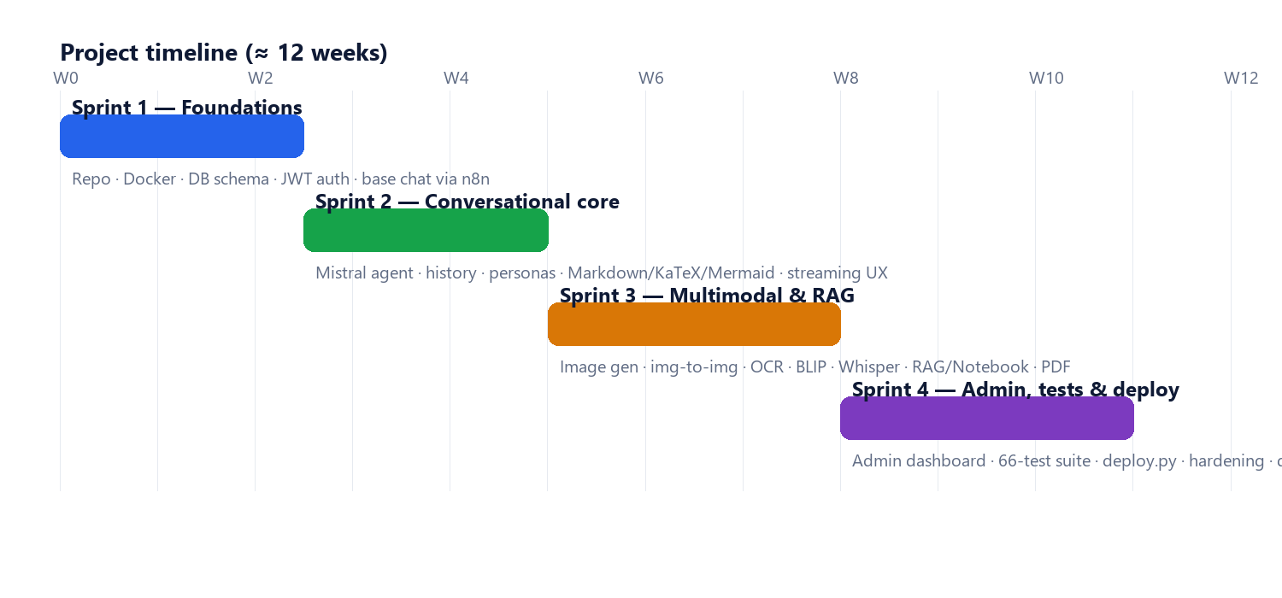
Figure 13.1 : Chronologie des sprints du projet.
Sprint | Récits utilisateurs sélectionnés (résumé) | Statut
1 | Mettre en place le dépôt et Docker Compose ; créer le schéma de la BD ; implémenter l'inscription/connexion avec JWT ; chat minimal via n8n | Terminé
2 | AI Agent Mistral ; historique de conversation (15 messages) ; 7 personas ; Markdown/KaTeX/highlight.js/Mermaid ; révélation de style streaming | Terminé
3 | Génération d'images et img-à-img ; OCR + BLIP ; transcription Whisper ; RAG (découpage/embedding/récupération) et mode notebook ; génération de rapports PDF ; chaînes de workflows ; étiquettes et exports | Terminé
4 | Tableau de bord admin (stats, utilisateurs, audit) ; suite de 66 tests d'intégration ; deploy.py ; en-têtes de sécurité et rate limits ; documentation | Terminé

13.3. Annexe C : Guide utilisateur
Instructions de démarrage rapide pour l'application déployée :
- Application publique — ouvrez http://76.13.62.195:3000, inscrivez-vous (ou connectez-vous) et démarrez une conversation depuis la barre de chat centrale. Utilisez le sélecteur de personas pour changer le ton de l'assistant, le bouton de pièce jointe pour ajouter des images (analysées par OCR/BLIP) ou un PDF (puis choisissez le mode notebook ou RAG), et le bouton micro pour dicter un message. Demandez une image (« génère une image de … ») ou un rapport (« fais-moi un rapport PDF de … ») et le résultat apparaît en ligne. Étiquetez, recherchez et exportez les sessions depuis la barre latérale.
- Administrateur — ouvrez http://76.13.62.195:7040 et connectez-vous avec un compte administrateur. Le tableau de bord affiche les KPI et graphiques d'activité ; la page Utilisateurs permet de rechercher, suspendre, réactiver, réinitialiser le mot de passe, supprimer ou créer des comptes ; ouvrir un utilisateur affiche son historique de conversation regroupé par session.
- Déploiement — depuis le dépôt, copiez docker/.env.example vers docker/.env et renseignez les secrets, puis exécutez docker compose up -d --build dans le dossier docker/ ; ou exécutez python deploy.py pour déployer sur le serveur configuré. Exécutez python test_all.py pour lancer la suite d'intégration contre le déploiement.
- Dépannage — si l'application publique est injoignable, vérifiez que le conteneur PostgreSQL partagé est en cours d'exécution (docker ps) ; les services AstroBot redémarrent automatiquement au redémarrage de l'hôte, mais la base de données doit elle aussi être en marche pour qu'ils puissent commencer à servir.

